ОБУХІВСЬКА МІСЬКА РАДА
Київської області



МУНІЦИПАЛЬНИЙ ЕНЕРГЕТИЧНИЙ ПЛАН
ОБУХІВСЬКОЇ МІСЬКОЇ ТЕРИТОРІАЛЬНОЇ ГРОМАДИ

на період до 2030 року

Зміст
ВСТУП ------------------------------------------------------------------------------ 4
Нормативно-правова база Муніципального енергетичного плану--------5
РОЗДІЛ 1.РЕЗЮМЕ МУНІЦИПАЛЬНОГО ЕНЕРГЕТИЧНОГО ПЛАНУ (МЕП)----------------------------------------------------------------------------------------- 6

РОЗДІЛ 2.РЕЗЮМЕ ВИХІДНОГО СТАНУ ЕНЕРГЕТИЧНОГО РОЗВИТКУ ГРОМАДИ--------------------------------------------------------------------------------------------------------------------------------------------------------------------------7
2.1. Загальна характеристика населених пунктів Обухівської міської територіальної громади-------------------------------------------------------------------- 7
2.1.1.Історична довідка--------------------------------------------------------------- 7
2.1.2.Географічне положення та кліматичні умови-----------------------------9
2.1.3.Населення населених пунктів Обухівської міської територіальної громади Київської області------------------------------------------------------------------12
2.1.4.Оцінка економічного потенціалу населених пунктів Обухівської міської територіальної громади Київської області------------------------------------13

2.2. ХАРАКТЕРИСТИКИ СЕКТОРІВ ЕНЕРГЕТИЧНОГО ПЛАНУВАННЯ ---------------------------------------------------------------------------------------------------14
2.2.1. Теплопостачання----------------------------------------------------------------14
2.2.1.1.Бенчмаркінг в виробництві теплової енергії----------------------------25
2.2.2.Газопостачання------------------------------------------------------------------26
2.2.3.Електропостачання--------------------------------------------------------------28
2.2.4.Водопостачання------------------------------------------------------------------30
2.3.Основні споживачі енергоресурсів у населених пунктів Обухівської міської територіальної громади Київської області------------------------------------36
2.3.1.Бюджетні установи---------------------------------------------------------------36
2.3.1.1.Бенчмаркінг в бюджетному секторі-------------------------------------- 41
2.3.2.Житловий фонд населених пунктів Обухівської міської територіальної громади Київської області------------------------------------------------------------------43
2.3.3.Транспорт--------------------------------------------------------------------------46
2.3.4.Вуличне освітлення--------------------------------------------------------------47
2.3.4.1. Бенчмаркінг вуличного освітлення ---------------------------------------49

2.4. Споживання енергетичних ресурсів у ключових секторах---------------50

2.5. SWOT-АНАЛІЗ сталого енегетичного розвитку Обухівської міської територіальної громади-------------------------------------------------------------------55
3. Цілі сталого енергетичного розвитку території Обухівської міської територіальної громади------------------------------------------------------------------57
4. Проекти сталого енергетичного розвитку території Обухівської міської територіальної громади--------------------------------------------------------57
4.1. Опис запланованих енергозберігаючих проектів та заходів у секторі
бюджетних будівель---------------------------------------------------------------------58
4.2.Опис запланованих енергозберігаючих проектів та заходів у секторі житлових будівель-------------------------------------------------------------------------58
4.3.Опис запланованих енергозберігаючих проектів та заходів у секторі вуличного освітлення---------------------------------------------------------------------59
4.4.Опис запланованих енергозберігаючих проектів та заходів у секторі громадського транспорту-------------------------------------------------------------------59
4.5.Опис запланованих енергозберігаючих проектів та заходів у секторі комунального підприємства водопостачання-------------------------------------------59
4.6.Опис запланованих енергозберігаючих проектів та заходів у третинному секторі(сфері обслуговування)-------------------------------------------------------------60
5. Організація виконання та фінансування муніципального енергетичного плану щодо розвитку населених пунктів Обухівської міської територіальної громади-------------------------------------------------------------------60
5.1.Основні заходи Муніципального енергетичного плану для розвитку населених пунктів Обухівської міської територіальної громади-------------------60
5.2.Проведення інформаційних компаній у сфері енергозбереження.--------66
5.3.Роль та планова діяльність в галузі використання альтернативних джерел енергії-------------------------------------------------------------------------------------------67
5.4.Організаційна структура----------------------------------------------------------68
5.5.Моніторинг та звітність----------------------------------------------------------- 70
5.6.Джерела фінансування Муніципального енергетичного плану-----------71
6. Очікуванні результати виконання Муніципального енергетичного плану Обухівської міської територіальної громади-----------------------------74

ВСТУП
Муніципальний енергетичний план Обухівської міської територіальної громади розроблено відповідно до Закону України «Про енергетичну ефективність» та Рішення Обухівської міської ради Київської області від 31серпня 2023року «Про ініціювання розробки муніципального енергетичного плану Обухівської міської територіальної громади до 2030 року».
Основною метою МЕП є:
підвищення енергетичної безпеки населення Обухівської міської територіальної громади, оптимізації витрат бюджету громади на оплату енергоносіїв та покращення якості життя мешканців громади.
сприяння досягненню національних цілей з енергоефективності, розвитку відновлюваних джерел енергії, застосування високоефективної когенерації та інших цілей, які пов’язані з використанням енергії та визначені законодавством;
визначення пріоритетних секторів енергетичного планування для залучення інвестицій і раціонального використання місцевого фінансування для енергетичної модернізації об’єктів та інфраструктури території територіальних громад і регіонів;
покращення якості надання комунальних послуг, формування енергоефективної поведінки населення;
скорочення викидів парникових газів та забезпечення декарбонізації споживання енергії на територіях територіальних громад та регіонах до 2030 року з урахуванням принципу «Енергоефективність насамперед».

Нормативно-правова база Муніципального енергетичного плану

- Енергетичної стратегії України на період до 2050 року, схваленої розпорядженням Кабінету Міністрів України від 21 квітня 2023 року № 373-р;
- Закон України «Про енергетичну ефективність будівель», прийнятий Верховною Радою України від 22.06.2017р. № 2118-19;
- Закон України «Про місцеве самоврядування в Україні» від 21.05.2097 року № 280/97-ВР;
- Закон України «Про альтернативні джерела енергії» від 20.02.2003 року № №555- IV;
- Закон України «Про комбіноване виробництво теплової та електричної енергії (когенерацію) та використання скидного енергопотенціалу» від 05.04.2005 року № 2509-15;
- Закон України «Про Фонд енергоефективності» від 08.06.2017 року № 2095-VIII;
- Закон України "Про енергетичну ефективність", від 21.10.2021 р. № 1818-ІХ;
- Національного плану дій з енергоефективності на період до 2030 року, схваленого розпорядженням Кабінету Міністрів України від 29 грудня 2021 року № 1803-р;
- Національний план дій з відновлюваної енергетики на період до 2030 року, від 13.08.2024 р. № 761-р;
- Оновленого національного визначеного внеску України до Паризької Угоди, схваленого розпорядженням Кабінету Міністрів України від 30 липня 2021 р. № 868-р;
- Національний план з енергетики та клімату на період до 2030 року
- Концепції реалізації державної політики у сфері забезпечення енергетичної ефективності будівель у частині збільшення кількості будівель з близьким до нульового рівнем споживання енергії, схваленої розпорядженням Кабінету Міністрів України від 29 січня 2020 року № 88-р;
- Концепції реалізації державної політики у сфері теплопостачання, схваленої розпорядженням Кабінету Міністрів України від 18 серпня 2017 року № 569-р;
- Цілей сталого розвитку України на період до 2030 року, визначених Указом Президента України від 30 вересня 2019 року № 722;
- Соціально-економічний і культурний розвиток населених пунктів Обухівської міської територіальної громади Київської області;
- Стратегія розвитку населених пунктів Обухівської міської територіальної громади Київської області.

РОЗДІЛ 1. РЕЗЮМЕ МУНІЦИПАЛЬНОГО ЕНЕРГЕТИЧНОГО ПЛАНУ ОБУХІВСЬКОЇ МІСЬКОЇ ТЕРИТОРІАЛЬНОЇ ГРОМАДИ КИЇВСЬКОЇ ОБЛАСТІ

В результаті реалізації Муніципального енергетичного плану громади ми плануємо термомодернізувати наші житлові та громадські будівлі ,що дозволить знизити потребу у тепловій енергії у 1,5 рази від існуючих рівнів споживання і знизити платежі за енергоресурси при підвищенні комфорту життя у будинках та взагалі по Обухівській міській територіальній громаді.
Муніципальний енергетичний план громади розкриває перелік середньострокових і довгострокових цілей енергетичної політики та описує організаційно-фінансовий механізм їх досягнення.
Даний документ передбачає модернізацію інфраструктури громади та будівель для зменшення споживання енергетичних ресурсів, визначених у Плані дій зі сталого енергетичного розвитку населених пунктів Обухівської міської територіальної громади.
Стрімке зростання вартості енергетичних ресурсів призвело до збільшення витрат бюджетних установ та домогосподарств, а тому нагальною стала необхідність проведення масштабних заходів з підвищення енергоефективності, посилення політики енергетичного планування в громаді та знизити потребу у природному газі для опалення і гарячого водопостачання в житлових будівлях з частковим його заміщенням на альтернативні види палива (сонячні батареї, та біопаливо).Нові зелені технології та обладнання приходять на заміну старим, що вже відпрацювали свій час та потребують заміни. Великі гроші, які зараз мешканці громади платять за свою енергозалежність будуть залишатися у громаді, створюючи робочі місця, нові надходження до бюджету.
Основні цілі муніципального енергетичного плану Обухівської міської територіальної громади до 2030 року:
-зниження у середньому в 1,5 рази потреби в тепловій енергії на опалення громадських і багатоповерхових житлових будівель за рахунок термомодернізації будівель та заміщення газу альтернативними джерелами палива і енергії;
-зниження у середньому в 1,2 рази вартості гарячого водопостачання населення та громадських установ за рахунок встановлення індивідуальних теплових пунктів.
Основні задачі муніципального енергетичного плану Обухівської міської територіальної громади на період до 2030 року:
-впровадження проектів термомодернізації громадських і житлових будівель громади, що забезпечить зниження споживання теплової енергії на опалення будівель і, відповідно, позначиться на зниженні споживання природного газу на котельнях;
-встановлення індивідуальних теплових пунктів для гарячого водопостачання в громадських будівлях;
-технічне переоснащення котелень громади на більш ефективні та сучасні системи генерації теплової енергії;
-залучення інвестицій у проекти з енергозбереження при виробництві теплової енергії;
-запровадження принципово нових енергозберігаючих підходів при проектуванні та будівництві житла;
-зниження споживання електричної енергії на потреби систем вуличного освітлення громади за рахунок використання світлодіодних світильників.

РОЗДІЛ 2. РЕЗЮМЕ ВИХІДНОГО СТАНУ ЕНЕРГЕТИЧНОГО РОЗВИТКУ ОБУХІВСЬКОЇ МІСЬКОЇ ТЕРИТОРІАЛЬНОЇ ГРОМАДИ

2.1 Загальна характеристика населених пунктів Обухівської міської ради

Обухів — місто обласного значення у Київській області, є центром Обухівської міської територіальної громади. Розташоване у долині річки Кобрина. Економіка міста об’єднує галузі промисловості, пріоритетними з яких є: харчова та переробна, целюлозо-паперова, хімічна, виробництво будівельних матеріалів та інші.


2.1.1. Історична довідка
Першу згадку про Лукавицю (нинішній Обухів), маємо року 1362-го. З часу вступу на княжий стіл першого київського князя з династії Гедиміновичів «литвина по крові і руського по духу та релігії» Володимира Ольгердовича (1362—1395) і ведеться літочислення Обухова.
Столітня війна українського козацтва і селян проти Польщі розпочата саме на території даного краю, і тут вона набрала найбільшої могутності. 1596 року коронний гетьман Жолковський наказав спалити Обухів як Наливайківський осередок. Лихі то були часи. Саме тоді воздвигся Богдан Хмельницький - у складний момент польського і українського життя. Обухів став сотенним містечком.
1834 році Обухову надано статус ярмарського містечка: тоді тут проходило 6 губернських ярмарків у рік. Чисельність населення містечка становила 5165 жителів. Ярмарково-базарна стихія породила суто обухівський прошарок людей: промисловиків-баришників, торговців свиньми — кабанників. Ярмаркове містечко густо заселяли ремісники: стельмахи, бондарі, столярі, ковалі, шевці, кравці, «богомази» і найбільше гончарі. Гончарним промислом займалися 15 відсотків населення Обухова. На початку XX століття місто вважалось «гончарною столицею» Київського повіту Київської губернії. Цьому сприяли великі природні поклади гончарної глеїстої глини. Також відомо, що 1900 року в Обухові діяло 56 вітряків, на двох річках — Кобринці і Заваллі — стояли дві греблі, а на них три водяні млини.
У 1845 році тут діяли полотняна фабрика, цегельний завод, гуральня. В казенній частині Обухова за рахунок казни в 1852 році споруджено церкву в ім'я Архістратига Михаїла. Після смерті Бердяєва його нащадки продали маєток канцлерові імперії, намісникові Польщі, князеві Олександру Михайловичу Горчакову, який продовжив розбудову маєтку, спорудив білокам'ний палац, що вражав своєю архітектурною довершеністю. Також князь Олександр Горчаков у 1872 році побудував в Обухові винокурний завод.
У 1959 році Обухів отримав статус селища міського типу
У 1970-х роках на ріст інфраструктури Обухова і його населення значний вплив мало розпочате будівництво на його території Трипільського промислового вузла (були побудовані нові підприємства, найбільшими з яких були Київський картонно-паперовий комбінат і Трипільський біохімзавод). Тоді ж у місті були розбудовані нові житлові мікрорайони, а сам Обухів перетворився на значний промисловий центр. У 1979 році Обухів отримав статус міста.
10 липня 2010 року Верховна Рада України віднесла Обухів до категорії міст обласного значення.
27 червня 2019 року рішенням Обухівської міської ради за №1166-50-VII утворена Обухівська міська територіальна громада Обухівського району Київської області. До складу Обухівської міської територіальної громади входять 25 населених пунктів: м.Обухів, с.Таценки, с.Ленди, с.Нещерів, с.Григорівка, с.Гусачівка, с.Матяшівка, с.Германівка, с.Дерев’яна, с.Деремезна, с.Долина, с.Макарів, с.Копачів, с.Застугна, с.Шевченкове, с.Красна Слобідка, с.Безіменне, с.Красне Перше, с.Козіївка, с.Мала Вільшанка,с.Степок,с.Перегонівка,с.Перше Травня,с.Семенівка,с.Кулі. Загальна площа громади становить 39293,1 га (в межах населених пунктів -135,4601 га).

2.1.2. Географічне положення та кліматичні умови
Місто розташоване повз траси «Київ-Дніпропетровськ». Найближча залізнична станція – Трипілля-Дніпровське (10 км). Координати: 50°07′48″ пн. ш. 30°39′24″ сх. д. Статус міста має з 1979 року.

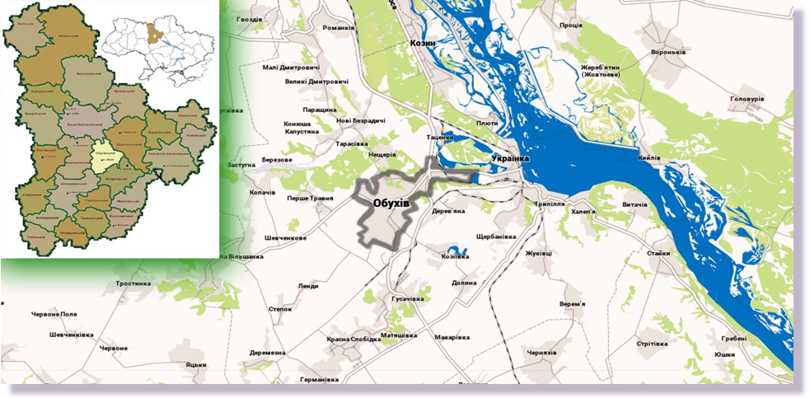58
Рис. 1.1. Розташування міста Обухів
Місто Обухів має помірно-холодний клімат, зі значною кількістю опадів. Навіть в посушливий місяць є багато дощу. Температура середньорічна: +8.0°C. Середньорічна норма опадів: 614 мм. Найменше опадів – у березні, в серед ньому 35 мм. Найбільше опадів – у липні, в середньому 84 мм. Різниця в опадах між сухим і дощовим місяцем: 49 мм. Коливання температури протягом всього року: від 25.1°C.
Таблиця 1.1
Клімат населених пунктів Обухівської міської територіальної громади
Показник | СІЧ | ЛЮТ | БЕР | КВІ | ТРА | ЧЕР | ЛИП | СЕР | ВЕР | ЖОВ | ЛИС | ГРУ
Середня температура (°C) | -5,2 | -4 | 0,7 | 9 | 15,4 | 18,6 | 19,9 | 19 | 14,2 | 8,2 | 2,2 | -2,1
Мінімальна температура (°C) | -7,9 | -7 | -2,8 | 4,3 | 10,2 | 13,5 | 14,8 | 13,8 | 9,3 | 4,2 | -0,4 | -4,4
Максимальна температура (°C) | -2,4 | -1 | 4,2 | 13,7 | 20,6 | 23,8 | 25,1 | 24,3 | 19,2 | 12,3 | 4,8 | 0,3
Норма опадів (мм) | 43 | 41 | 35 | 47 | 51 | 74 | 84 | 61 | 49 | 35 | 46 | 48

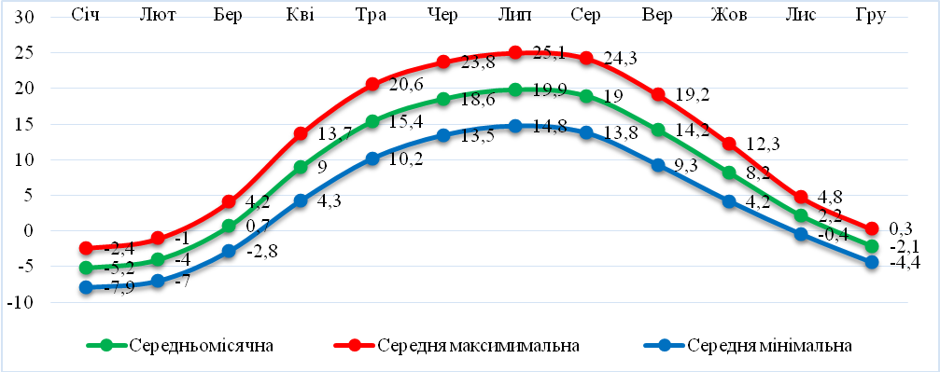
Рис. 1.2. Середньомісячна і річна температура повітря, °C

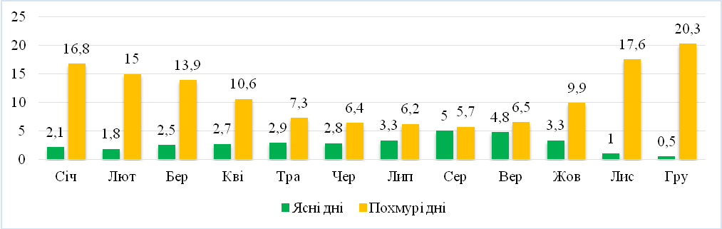
Рис. 1.3 Число ясних і похмурих днів за загальною та нижньою хмарністю

Середньорічні показники сонячної інсоляції для місцевості Обухівської міської територіальної громади: від 1000 до 1150 кВт*год/м2 на рік

Таблиця 1.2
Середня інсоляція, кВт*г/м2 на день:
СІЧ | ЛЮТ | БЕР | КВІ | ТРА | ЧЕР | ЛИП | СЕР | ВЕР | ЖОВ | ЛИС | ГРУ | Рік
1,07 | 1,87 | 2,95 | 3,96 | 5,25 | 5,22 | 5,25 | 4,67 | 3,12 | 1,94 | 1,02 | 0,86 | 3,10

День літнього сонцестояння (22 червня) — найдовший день року і триває 16,5 години, а ніч — найкоротша — 7,5 годин. У цей день висота Сонця над горизонтом опівдні становить 63,2°.
Енергія сонця є одним з найбільш доступних і перспективних відновлюваних джерел енергії. За даними Держкомстату України у 2013р. частка сонячної енергії склала 3,6%. Потенціал розвитку сонячних систем найперше залежить від рівня сонячного випромінювання та кількості сонячних днів в регіоні. Як видно з табл. 1.2. та рис. 1.4. Київська область має достатній рівень сонячного випромінювання, через те в цьому регіоні можна досягти бажаних показників виробничої потужності сонячних колекторів
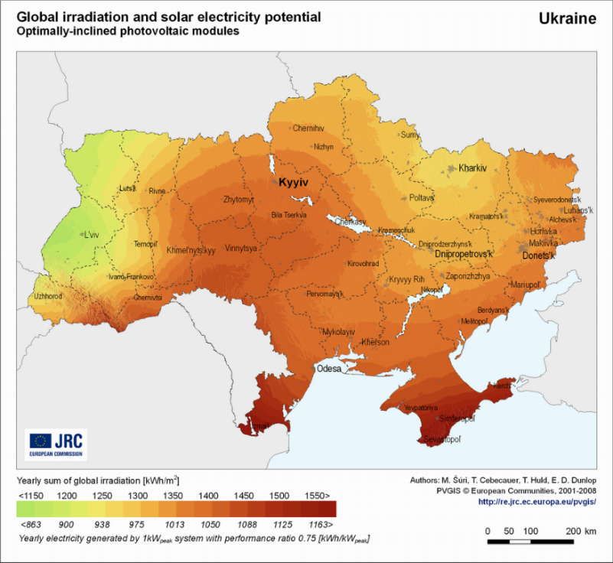
Найкоротший день року — день зимового сонцестояння (22 грудня) — триває 8,3 години, а висота Сонця опівдні — лише 16,2°.
Тривалість сонячного сяяння залежить від хмарності неба. Протягом року визначають дуже малохмарні місяці. Наприклад, у липні 1936 р. тривалість сонячного сяяння становила 385 з 492 годин світлої частини діб. У травні-серпні вона, як правило, перевищувала 165-177 годин. Взимку в окремі періоди тривалість сонячного сяяння становила лише 2-8 годин на місяць. За рік воно рідко перевищувало 2000 годин (у 1953 р. 2282 години). У роки з хмарною погодою (наприклад, у 1912 р.) зменшувалася до 1200 годин. В Обухові в середньому 45% світлої частини доби небо вкрите хмарами. Влітку найбільш сонячна частина доби — ранок (8-11 годин), взимку — після полудня (14-15 годин).
Рис. 1.4. Карта сонячної активності в Україні

Сумарна радіація — розсіяна та пряма — в літній день досягає 765 кал/см2, тоді як у хмарний зимовий день вона буває малою — лише 8 кал/см2. За рік у середньому сумарна сонячна радіація становить близько 97-100 ккал/см2. У сонячні дні сумарна радіація досягає 17 ккал/см2 на місяць, а у повну безхмарність може становити до 20 ккал/см2 на місяць.

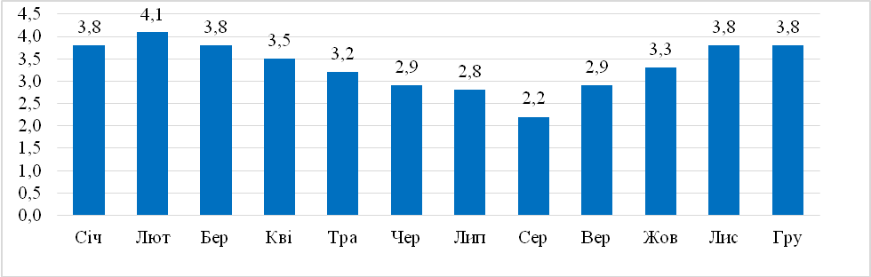
Рис. 1.5. Швидкість вітру, м/с

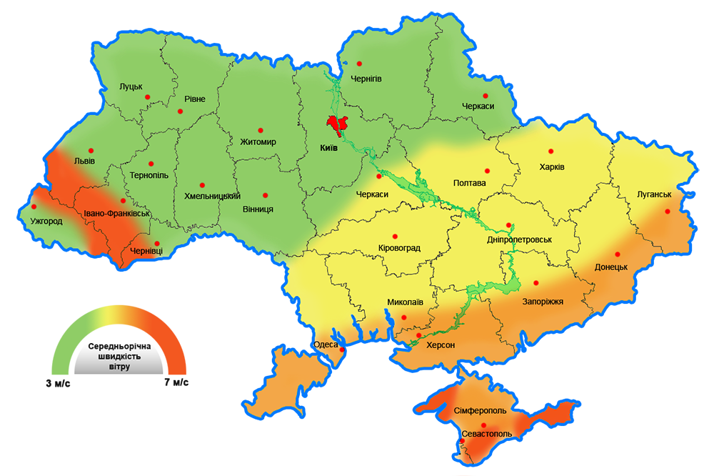
Чималий потенціал серед наявних
нетрадиційних та
відновлювальних джерел енергії має
вітроенергетика.
Важливим фактором при розташуванні вітро-енергетичних установок є врахування кліматичних характеристик місцевості. Місцевість повинна мати високі показники вітрових характеристик. Середня швидкість вітру в населених пунктах Обухівської міської територіальної громади коливається в межаш від 3 м/с до 3,5 м/с, що є достатнім показником для використання вітроенергетики.
Рис. 1.6. Карта середньої швидкості вітру в Україні

2.1.3. Населення населених пунктів Обухівської міської територіальної громади Київської області
На території Обухівської міської територіальної громади проживає 42048 осіб, із них міське населення складає 30013 осіб, населення сільської місцевості – 12035 осіб.. Загальна кількість народжуваних за період 2018-2022р.р. становить 3113 осіб.

Рис. 1.7. Динаміка чисельності населення населених пунктів Обухівської міської територіальної громади.

Разом з тим, за рахунок природного скорочення відбулося і зменшення населення населених пунктів Обухівської міської територіальної громади.

Також, на території населених пунктів громади, за статистичними даними, станом на 4.10.2023 року проживає 10027 дітей до 18 років.

2.1.4. Оцінка економічного потенціалу населених пунктів Обухівської міської територіальної громади Київської області
таблиця 1.3.

№ | Найменування | Роки
№ | Найменування | 2018 | 2019 | 2020 | 2021 | 2022 | 2023
1. | Кількість зареєстрованих підприємств малого та середнього підприємництва в т.ч.  -юридичних осіб  -фізичних осіб | 4369  1814  2555 | 4392  1858  2534 | 4453  1923  2530 | 4762  2011  2751 | 5613  2548  3065 | 5933  2585  3348
2. | Обсяг реалізованої продукції малим та середнім підприємництвом,млн.грн | 2843 | 2874 | 1896 | 2193 | 1797 | 2084
3. | Обсяг реалізованої продукції великих підприємств,млн.грн. | 8548 | 8637 | 7593 | 9862 | 8953 | 7636
4. | Частка продукції малих підприємств у загальному обсязі реалізованої продукції, % | 33 | 33 | 26 | 24 | 24 | 21

Рис. 1.8. Динаміка кількості фізичних та юридичних осіб

Рис.1.9. Обсяги реалізованої продукції малого та середнього підприємництва по Обухівській міській територіальній громаді

2.2 ХАРАКТЕРИСТИКИ СЕКТОРІВ ЕНЕРГЕТИЧНОГО ПЛАНУВАННЯ

2.2.1. Теплопостачання
Централізоване теплопостачання в населених пунктах Обухівської міської територіальної громади здійснюють теплопостачальні підприємства:
- ПрАТ «Енергія» –надає послуги мешканцям, бюджетним установам та юридичним особам мікрорайонів №1,№2 та м-н „Лікарня”, працює на газовому паливі та є найпотужнішим підприємством по виробництву та постачанню теплової енергії та гарячого водоспоживання Трипільського промислового вузла.
Головним технологічним устаткуванням підприємства є два водогрійних котла КВМ-100, з номінальною продуктивністю 100 Гкал/год. кожного котла.
Для забезпечення нормальної роботи котлів, котельня укомплектована необхідним контрольно- вимірювальними приладами і автоматикою.
- КП «Обухіврайтепломережа» - надає послуги мешканцям, бюджетним установам та юридичним особам центральної частини міста та м-н Яблуневий, Центр, Автошкола ,працює на газовому паливі.
Загальна кількість котелень, що є джерелом теплової енергії-14 одиниць з загальною кількістю котлів-15 шт. та встановленою потужністю від 3 Гкал/год. до 20 Гкал/год.. Для забезпечення роботи котлів комунальне підприємство використовує паливо-природний газ.
Підприємство завжди тримає курс на енергозбереження, що стало ключовим чинником підвищення ефективності господарської діяльності. За останні роки проведено модернізацію старих котелень, замінивши котли на більш ефективні з КПД 90-93%, що дало можливість значно зменшити витрати паливно-енергетичних ресурсів на виробництво теплової енергії до рівня найнижчих в Україні.
-ТОВ «ЛІС»- надає послуги Обухівській багатопрофільній лікарні інтенсивного лікування, працює на альтернативному паливі-«деревина».
Загальна потужність двох твердопаливних котлів-1,72 Гкал/год., з приєднаним тепловим навантаженням-1,42 Гкал/год..
-ТОВ «Українське тепло.Трипілля»- надає послуги навчальним закладам с.Григорівка, працює на альтернативному паливі-«деревина-газ».
Загальне теплове навантаження об’єктів теплопостачання становить -0,306 Гкал/год..
-ТОВ «Теплоенергопостач» -надає послуги юридичним особам м-н «Лікарня», працює на комбінованому паливі-газ-«щіпа».
Загальна кількість котелень - 31, з них - 3 котельні відомчі, 28 котелень у комунальній власності територіальної громади міста.
Виробництво теплової енергії за роками відображено у таблиці 2.1 та на графіку 2.1.
Таблиця 2.1
Виробництво теплової енергії, Гкал
Назва параметрів | Роки
Назва параметрів | 2018 | 2019 | 2020 | 2021 | 2022 | 2023
Виробництво теплової енергії всього, в т.ч.: | 112953 | 103933 | 100701 | 160713 | 228633 | 84398
КП "Обухіврайтепломережа" | 18806 | 16 401 | 14552 | 16887 | 13502 | 14436
ПАТ "Енергія" | 91253 | 82552 | 77437 | 134311 | 208871 | 66203
ТОВ «Теплоенергопостач» | - | 1798 | 5725,13 | 6101,76 | 3029 | 520
ТОВ «ЛІС» | 2894,65 | 2544,10 | 2382,69 | 2793,58 | 2640,01 | 2610
ТОВ «Українське тепло.Трипілля» | - | 638,80 | 604,85 | 620,55 | 591,15 | 629

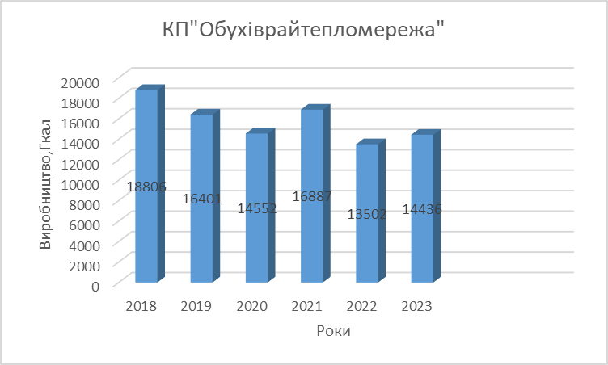
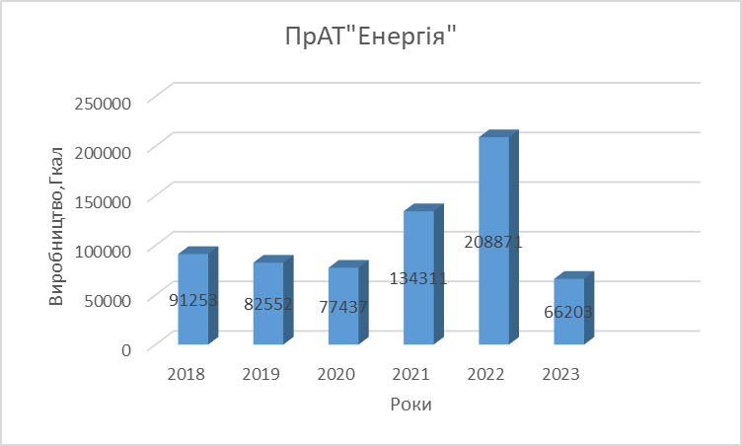

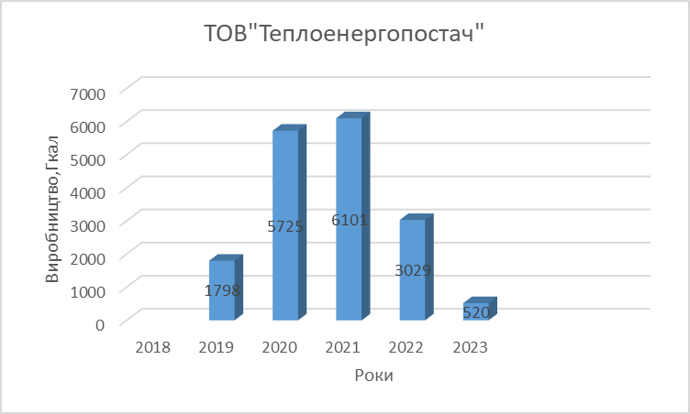
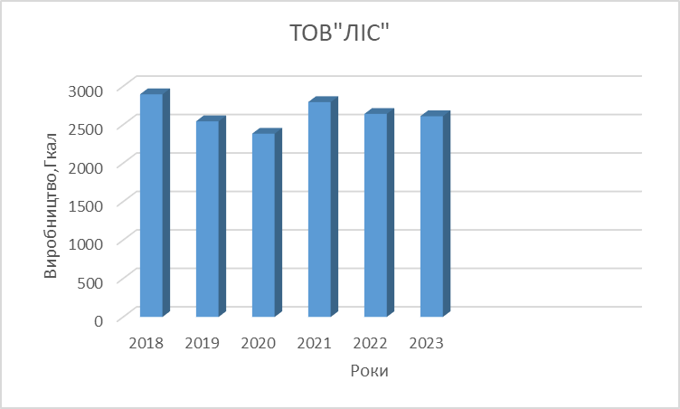

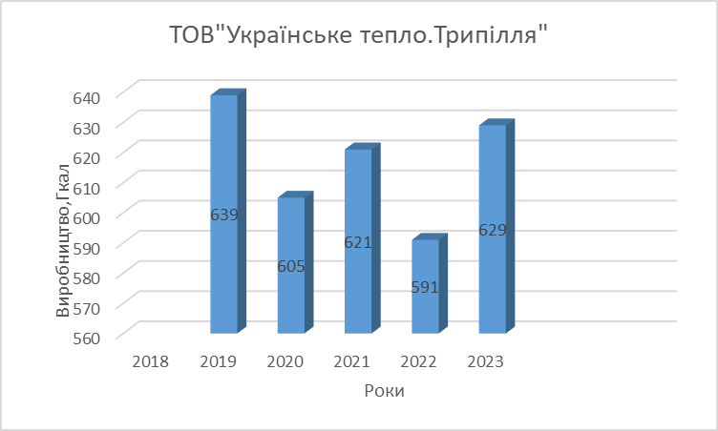

Рис. 2.1. Виробництво теплової енергії.

Як бачимо з діаграми падіння виробництва теплової енергії на ПрАТ «Енергія» в 2023 року відбулося за рахунок зменшення використання теплової енергії на власне виробництво, ТОВ «Теплоенергопостач» в 2023 року зменшила опалювальні площі.

Загальний річний баланс з виробництва теплової енергії, рис.2.2.
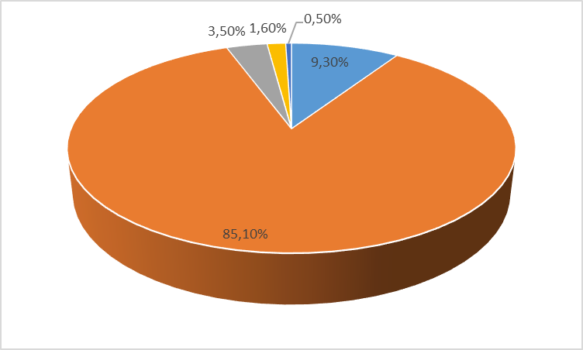

№ | Найменування | Відсоток,%
1. | КП «Обухіврайтепломережа» | 9,3
2. | ПрАТ «Енергія» | 85,1
3. | ТОВ «Теплоенергопостач» | 3,5
4. | ТОВ «ЛІС» | 1,6
5. | ТОВ «Українське тепло.Трипілля» | 0,4

Таблиця 2.2
Тривалість опалювального сезону (2018 – 2023рр.)
Опалювальний сезон, рр. | Початок | Кінець | Тривалість, діб | Середня температура повітря за опалювальний період, °С
2018 – 2019 | 14.10 | 10.04 | 179 | +2,0
2019 – 2020 | 26.10 | 09.04 | 167 | +4,5
2020– 2021 | 20.10 | 12.04 | 175 | +2,4
2021 – 2022  2022-2023 | 25.10  25.10 | 6.04  8.04 | 167  167 | +2,2  +2,3

Загальний річний баланс теплової енергії, за даними ПАТ «Енергія», КП «Обухіврайтепломережа»,ТОВ «Теплоенергопостач»,ТОВ «ЛІС» та ТОВ «Українське тепло.Трипілля» надано у таблиці 2.3 та відображено на графіку 2.3.

Таблиця 2.3
Виробництво, втрати та споживання теплової енергії, Гкал
Назва параметрів | Роки
Назва параметрів | 2018 | 2019 | 2020 | 2021 | 2022 | 2023
Виробництво теплової енергії всього, в т.ч.: | 112953 | 103933 | 100601 | 160713 | 228633 | 84398
КП "Обухіврайтепломережа" | 18806 | 16401 | 14552 | 16887 | 13502 | 14436
ПАТ "Енергія" | 91253 | 82552 | 77437 | 134311 | 2208871 | 66203
ТОВ «Теплоенргопостач» | - | 1798 | 5725,13 | 6101,76 | 3029 | 520
ТОВ «ЛІС» | 2894,65 | 2544,10 | 2382,69 | 2793,58 | 2640,01 | 2610
ТОВ «Українське тепло.Трипілля | - | 638,80 | 604,85 | 620,55 | 591,15 | 629
Витрати на власні потреби, в т.ч.: | 1250 | 1141 | 1109 | 7202 | 13767 | 1212
КП "Обухіврайтепломережа" | 371 | 420 | 355 | 307 | 363 | 289
ПАТ "Енергія" | 879 | 721 | 754 | 6895 | 13404 | 923
ТОВ «Теплоенергопостач» | - | - | - | - |  | -
ТОВ «ЛІС» | - | - | - | - |  | -
ТОВ «Українське  тепло.Трипілля» | - | - | - | - | - | -
Відпуск теплової енергії з колекторів, в т.ч.: | 108760 | 97877 | 90928 | 143940 | 208678 | 78426
КП "Обухіврайтепломережа" | 18386 | 16046 | 14245 | 16524 | 13211 | 13146
ПАТ "Енергія" | 90374 | 81831 | 76683 | 127416 | 195467 | 65280
ТОВ «Теплоенергопостач» | - | - | - | - |  | -
ТОВ «ЛІС» | - | - | - | - | - | -
ТОВ «Українське  тепло.Трипілля» | - | - | - | - | - | -
Втрати в мережах, в т.ч.: | 19741 | 24295 | 22916 | 19249 | 9950 | 14851
КП "Обухіврайтепломережа" | 961 | 1247 | 897 | 731 | 552 | 613
ПАТ "Енергія" | 18780 | 22439 | 19712 | 16688 | 9065 | 14238
ТОВ «Теплоенергопостач» | - | 609 | 2307 | 1830 | 333 | -
ТОВ «ЛІС» | - | - | - | - | - | -
ТОВ «Українське  тепло.Трипілля» | - | - | - | - | - | -
Корисний відпуск теплової енергії, всього, в т.ч.: | 91913 | 78563 | 76724 | 134206 | 204980 | 67334
КП "Обухіврайтепломережа" | 17425 | 14799 | 13348 | 15793 | 12659 | 12533
ПАТ "Енергія" | 71594 | 59392 | 56971 | 110728 | 186402 | 51042
ТОВ «Теплоенергопостач» | - | 1189 | 3417 | 4271 | 2696 | 520
ТОВ «ЛІС» | 2894,65 | 2544,10 | 2382,69 | 2793,58 | 2640,01 | 2610
ТОВ «Українське  тепло.Трипілля» | - | 638,80 | 604,85 | 620,55 | 591,15 | 629

Рис. 2.3. Загальний річний баланс теплової енергії за 2018-2023 р.р.

Споживачами теплової енергії у населених пунктах Обухівської міської територіальної громади Київської області є населення, бюджетна сфера, промислові та інші споживачі. Розподіл споживачів за категоріями приведено у таблиці 2.4 та на графіку 2.4.
Таблиця 2.4
Розподіл споживання теплової енергії за категоріями споживачів, Гкал
Назва параметрів | Роки
Назва параметрів | 2018 | 2019 | 2020 | 2021 | 2022 | 2023
Корисний відпуск теплової енергії, всього, в т.ч.: | 91913 | 78562 | 76723 | 134206 | 204988 | 67334
КП "Обухіврайтепломережа" | 17425 | 14799 | 13348 | 15793 | 12659 | 12533
ПАТ "Енергія" | 71594 | 59392 | 56971 | 110728 | 186402 | 51042
ТОВ «Теплоенергопостач» | - | 1189 | 3417 | 4271 | 2696 | 520
ТОВ «ЛІС» | 2894,65 | 2544,10 | 2382,69 | 2793,58 | 2640,01 | 2610
ТОВ «Українське тепло.Трипілля» | - | 638,80 | 604,85 | 620,55 | 591,15 | 629
Населення, в т.ч.: | 69739 | 57914 | 56744 | 59659 | 49666 | 51913
КП "Обухіврайтепломережа" | 8724 | 6970 | 6551 | 7525 | 6001 | 5943
ПАТ "Енергія" | 61015 | 50944 | 50193 | 52134 | 43665 | 45970
ТОВ «Теплоенергопостач» | - | - | - | - |  | -
ТОВ «ЛІС» | - | - | - | - | - | -
ТОВ «Українске тепло.Трипілля» | - | - | - | - | - | -
Бюджетна сфера, в т.ч. | 15767 | 15107 | 12798 | 14232 | 10613 | 10716
КП "Обухіврайтепломережа" | 8244 | 7416 | 6387 | 6870 | 6413 | 6393
ПАТ "Енергія" | 4629 | 4508 | 3423 | 3948 | 3156 | 3298
ТОВ «Теплоенергопостач» | - | - | - | - | - | -
ТОВ «ЛІС» | 2894,65 | 2544,10 | 2382,69 | 2793,58 | 453,11 | 396
ТОВ «Українське тепло.Трипілля» | - | 638,80 | 604,85 | 620,55 | 591,15 | 629
Промисловість, в т.ч.: | 5950 | 5129 | 6772 | 58917 | 142277 | 2294
ПАТ "Енергія" | 5950 | 3940 | 3355 | 54646 | 139581 | 1774
ТОВ «Теплонергопостач» | - | 1189 | 3417 | 4271 | 2696 | 520
ТОВ «ЛІС» | - | - | - | - | - | -
ТОВ «Українське тепло.Трипілля» | - | - | - | - | - | -
Інші споживачі, в т.ч.: | 457 | 413 | 409 | 408 | 245 | 197
КП "Обухіврайтепломережа" | 457 | 413 | 409 | 408 | 245 | 197
ПАТ «Енергія» | - | - | - | - | - | -
ТОВ «Теплоенргопостач» | - | - | - | - | - | -
ТОВ «ЛІС» | - | - | - | - | - | -
ТОВ «Українське тепло.Трипілля» | - | - | - | - | - | -
Рис. 2.4. Розподіл споживачів за категоріями.

Для побудови річного енергетичного балансу теплової енергії територіальної громади визначаємо обсяги споживання, приведених до МВт/год. у формі плоскої діаграми рис.2.5.
МВт/год

Рис.2.5.Річний енергетичний баланс теплової енергії.

Розподіл споживання теплової енергії за категоріями споживачів в 2021році. відображено в діаграмі SANKEY. рис. 2.6.
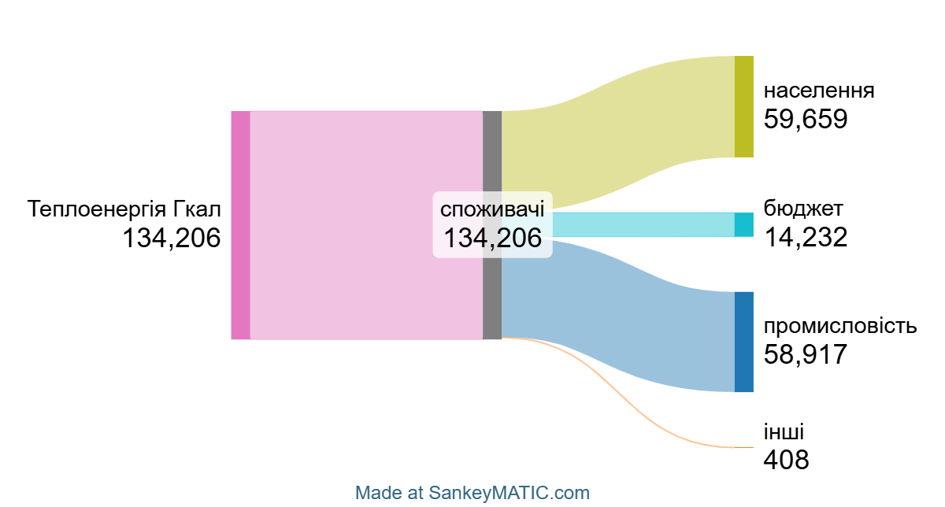

Рис.2.6. Розподіл споживання теплової енергії за 2021рік.
Таблиця 2.5
Питомі витрати енергоресурсів на виробництво теплової енергії.
Назва параметрів | Роки
Назва параметрів | 2018 | 2019 | 2020 | 2021 | 2022 | 2023
Виробництво теплової енергії всього, в т.ч.: | 112953 | 103933 | 100601 | 160713 | 228633 | 84398
КП "Обухіврайтепломережа" | 18806 | 16401 | 14552 | 16887 | 13502 | 14436
ПАТ "Енергія" | 91253 | 82552 | 77437 | 134311 | 208871 | 66203
ТОВ «Теплоенергопостач» | - | 1798 | 5725,13 | 6101,76 | 3029 | 520
ТОВ «ЛІС» | 2894,65 | 2544,10 | 2382,69 | 2793,58 | 2640,01 | 2610
ТОВ «Українське тепло.Трипілля» | - | 638,80 | 604,85 | 620,55 | 591,15 | 629
Відпуск теплової енергії з колекторів | 108770 | 97877 | 90928 | 143940 | 208678 | 78426
КП "Обухіврайтепломережа" | 18386 | 16046 | 14245 | 16524 | 13211 | 13146
ПАТ "Енергія" | 90374 | 81831 | 76683 | 127416 | 195467 | 65280
ТОВ «Теплоенергопостач» | - | - | - | - | - | -
ТОВ «ЛІС» | - | - | - | - |  | -
ТОВ «Українське тепло.Трипілля» | - | - | - | - |  | -
Споживання газу, т.м³ | 13124 | 9532 | 8684 | 17717 | 30073 | 8672
КП "Обухіврайтепломережа" | 2485,7 | 2199,1 | 1815,09 | 1976,3 | 2259,1 | 1807
ПАТ "Енергія" | 10639,29 | 7333,18 | 6869,37 | 15740,52 | 27814,40 | 6865
ТОВ «Теплоенергопостач» | - | - | - | - |  | -
ТОВ «ЛІС» | - | - | - | - | - | -
ТОВ «Українске тепло.Трипілля» | - | - | - | - | - | -
Споживання електроенергії, МВт*год | 4449 | 3379 | 3030 | 4236 | 6555 | 3129
КП "Обухіврайтепломережа" | 337 | 297 | 307 | 312 | 238 | 247
ПАТ "Енергія" | 4079,74 | 3038,18 | 2684,25 | 3880,17 | 6276,95 | 2842
ТОВ «Теплоенергопостач» | - | - | - | - | - | -
ТОВ «ЛІС» | 32,32 | 37,74 | 28,82 | 38,60 | 35,34 | 34
ТОВ «Українське тепло.Трипілля» | - | 6,45 | 5,17 | 5,38 | 5,37 | 5,8
Споживання води на підпитку мереж, т.м³ | 47,3 | 47,9 | 41,6 | 39,0 | 42,1 | 51,8
КП "Обухіврайтепломережа" | 1,76 | 1,39 | 1,16 | 1,33 | 1,37 | 1,2
ПАТ "Енергія" | 44,94 | 46,07 | 40,05 | 37,33 | 40,13 | 49,7
ТОВ «Теплоенергопостач» | - | - | - | - | - | -
ТОВ «Ліс» | 0,60 | 0,37 | 0,40 | 0,26 | 0,53 | 0,8
ТОВ «Українське тепло.Трипілля» | - | 0,08 | 0,08 | 0,08 | 0,08 | 0,1
Приведене теплове навантаження, Гкал/год
КП"Обухіврайтепломережа» | 10,05 | 10,3 | 10,1 | 10 | 10 | 10,1
ПАТ "Енергія" | 30,55 | 30,55 | 30,55 | 30,55 | 30,55 | 30,55
ТОВ «Теплоенергопостач» | -- | - | - | - | - | -
ТОВ «ЛІС» | 1,42 | 1,42 | 1,42 | 1,42 | 1,42 | 1,42
ТОВ «Українське тепло.Трипілля» | - | 0,29 | 0,29 | 0,29 | 0,29 | 0,29

2.2.1.1. Бенчмаркінг в виробництві теплової енергії
Бенчмаркінг в виробництві теплової енергії на території Обухівської міської територіальної громади проводився в порівнянні підприємств, які працюють на газовому паливі та альтернативному паливі. Базовий рік для порівняння-2021р.
Розрахунок проведено на 1м2 опалювальної площі від загальної площі споживачів та загального обсягу виробництва теплової енергії.

Результати розрахунків приведені в таблиці 2.6.
таблиця 2.6.
№ | Найменування | Вид  палива | Виробництво  теплової  енергії, Гкал. | Загаль-  на пло-  ща,м2 | Кіл-сть  теплової  енергії  на 1м2,  Гкал. | Тариф на теплову  енргію,  грн/Гкал  (інші) | Вартість теплової енергії на  1м2 площі,  грн.
1. | ПрАТ «ЕНЕРГІЯ» | газ | 134311 | 487349 | 0,27 | 6132,53 | 1655,78
2. | КП «Обухів-  райтепломережа» | газ | 16887 | 140952 | 0,12 | 6055,51 | 726,66
3. | ТОР «Українське  тепло.Трипілля» | альтер-  нативне | 621 | 5683 | 0,11 | 2491,63 | 274,07

Виробництво теплової енергії з альтернативних видів палива економічно доцільно використовувати для забезпечення громади теплом та гарячим водоспоживанням.
Економічний ефект від використання альтернативних видів палива на опалення 1м2 в середньому становить 454,59 грн., а опалення середньої загальної площі споживачів-142624,10 тис. грн..

2.2.2. Газопостачання
Надавачем послуг газопостачання є Васильківське УЕГГ Обухівська дільниця Київської філії ТОВ «Газоросподільні мережі України».
Протяжність газопроводів в населених пунктах Обухівської міської територіальної громади - 118,617 км, з них комунальних - 105,751км. кількість комунальних ГРП-28шт., побудованих за кошти населення - 3 шт. В табл. 2.6 наведено споживання газу в населених пунктах Обухівської міської територіальної громади за 2018-2023 р.р.
Таблиця 2.6
Споживання газу у населених пунктах Обухівської міської територіальної громади (тис. м³).
Основні споживачі природного газу |  | Роки
Основні споживачі природного газу | 2018 | 2019 | 2020 | 2021 | 2022 | 2023
Котельня | 12795,44 | 9207,54 | 8574,61 | 17565,17 | 29347,15 | 8671,8
Бюджетний сектор | 226,39 | 180,78 | 151,48 | 121,26 | 115,80 | 115,80
Населення | 13735.09 | 11934.91 | 12034.93 | 12810.50 | 12958.10 | 12958,10
Промисловість | 92269,23 | 86402,052 | 88113,55 | 80429,43 | 18930,70 | 18930,70
Разом | 119026,2 | 109725,3 | 108874,6 | 110926,36 | 61351,7 | 40676,4

Загалом всіма категоріями споживачів за 2018-2023р.р. було спожито 550580,56 тис. м³ газу. Обсяги споживання газу різними групами споживачів впродовж 2018-2023 років наведено на рис. 2.7.

Рис. 2.7. Споживання газу в населених пунктах Обухівської міської територіальної громади 2018-2023 рр.

Споживання газу у населених пунктах Обухівської міської територіальної громади за 2021рік відображено в діаграмі SANKEY, рис.2.6.

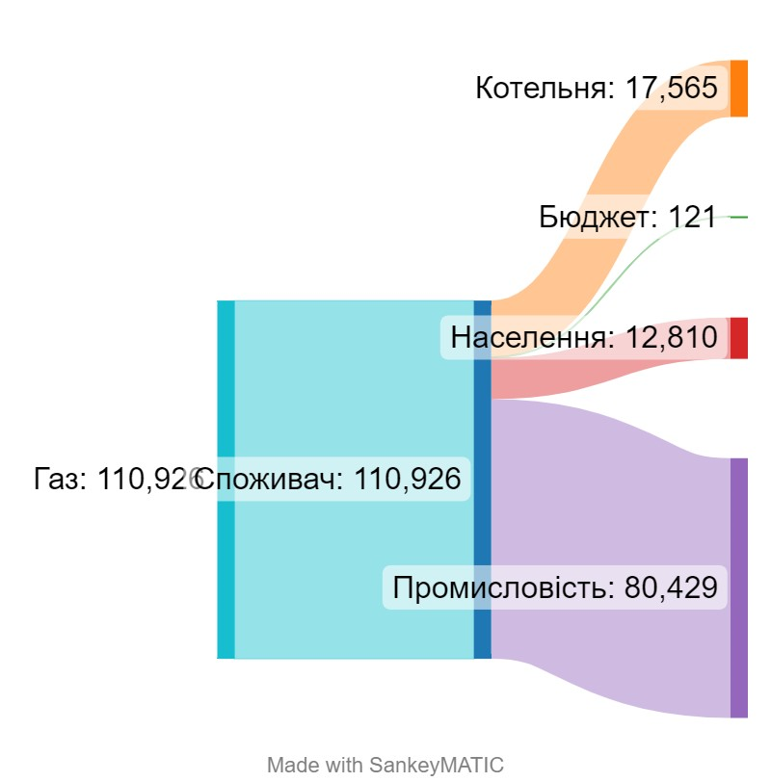
Рис.2.8.Споживання газу у населених пунктах громади, тис.м³.

Рис. 2.9. Динаміка зміни споживання газу за основними споживачами

Як видно з рис. 2.9. основним споживачем природнього газу є промислові підприємства котрі споживають майже 90% від всього споживання газу.

2.2.3. Електропостачання
Забезпечення електропостачання в населених пунктах Обухівської міської територіальної громади Київської області здійснює ПрАТ «ДТЕК Київські Регіональні Електромережі». Електропостачання населених пунктах Обухівської міської територіальної громади здійснюється від енергосистемної підстанції напругою 6-10 кВ та 110 кВ.
Розподіл електроенергії між споживачами здійснюється через підстанції з високою напругою.
Загальна інформація станом на 2016 рік:
Кількість трансформаторних підстанцій 110кВ – 1 од.
Кількість трансформаторних підстанцій 6-10 кВ – 172 од.
Кількість розподільчих пунктів 6-10 кВ – 3 од.
Протяжність ліній електропередач 10 кВ– 145,521 км
Таблиця 2.7
Споживання електроенергії споживачами всіх категорій за 2018-2023 рр.(тис. кВт·год)
№  з/п | Найменування | Роки
№  з/п | Найменування | 2018 | 2019 | 2020 | 2021 | 2022 | 2023
1 | Комунальні підприємства, в. т.ч.: | 8423 | 8377 | 7832 | 9414 | 10267 | 6509
1.1 | Міськсвітло | 1401 | 1412 | 1292 | 1569 | 810,20 | 570
1.2 | Водопостачальна організація | 3607,6 | 3586,4 | 3514,5 | 3608,5 | 2900,8 | 2809,6
1.3 | Теплопостачальна організація | 3413,95 | 3378,09 | 3025,24 | 4236,15 | 6555,66 | 3128,9
2. | Населення | 28889.0 | 32014.0 | 34424.0 | 33677.0 | 32916.0 | 32915,6
3. | Всього: | 37311,5 | 40390,5 | 42255,7 | 43091,1 | 43183,0 | 39424,6
3 | Заклади бюджетної сфери в т.ч. | 2596,3 | 2546,5 | 2825,4 | 2716,7 | 2918,7 | 7548,9
3.1 | Державний бюджет | 964 | 1178 | 1305 | 1195 | 1382 | 5951,7
3.2 | Місцевий бюджет | 1632,314 | 1368,472 | 1520,405 | 1521,7 | 1536,775 | 1597,2
4 | Промислові підприємства | 322858 | 190009 | 146724 | 112128 | 90611 | 122025,6
5. | Всього: | 362765,8 | 232946 | 191805,1 | 157935,8 | 136712,7 | 168999,1
Рис. 2.10. Споживання електроенергії в населених пунктах Обухівської міської територіальної громади у 2018-2023 р.р.

Структура споживання електроенергії серед основних категорій споживачів.
Розподіл споживання електроенергії зображений на рис. 2.11.

Рис. 2.11. Структура споживання електроенергії серед основних категорій
споживачів 2023р.

Обсяги споживання електроенергії в бюджетному секторі в 2021році вибраними категоріями споживачів відображено на діаграмі SANKEY. рис.2.12.

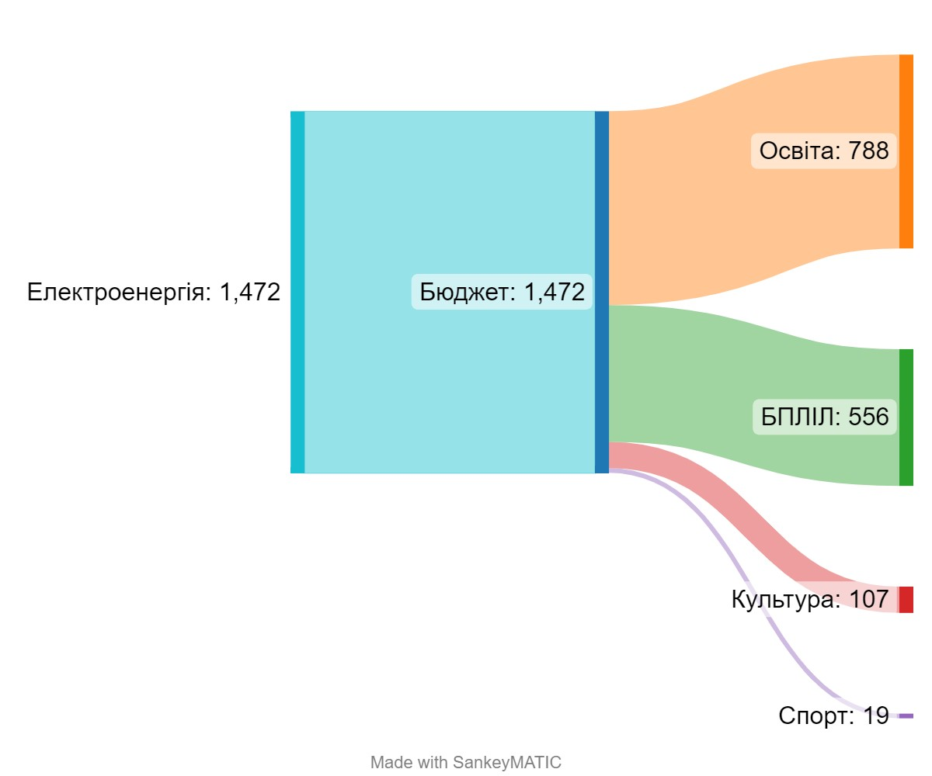

Рис.2.12.Обсяги споживання електроенергії в бюджетному секторі

2.2.4. Водопостачання
Водопостачання та водовідведення здійснюється водопровідно-каналізаційним підприємством КП ОМР „Обухівводоканал”. В населених пунктах Обухівської міської територіальної громади централізованим водопостачанням забезпечено 91,5% населення. Питна вода подається споживачам цілодобово. До водопостачання підключено - 538 житлових будинків, 51 заклад соціально-культурної сфери.
Станом на 01.01.2023 року по водопровідному господарству проведено виробничий контроль безпечності та якості питної води, придбано матеріалів для ремонту систем протипожежного водогону на водопровідній мережі, проведено капітальний ремонт покрівлі насосної станції III підйому м.Обухів, придбано насосно-силових агрегатів з електродвигуном (для свердловини) в кількості 5 шт. та генераторів в кількості 10 штук.

Таблиця 2.8.
Загальна характеристика системи централізованого водопостачання та водовідведення у населених пунктах Обухівської міської територіальної громади
№ з/п | Найменування | Од. вим. |  | Роки
№ з/п | Найменування |  |  | 2018 | 2019 | 2020 | 2021 | 2022 | 2023
1 | Кількість абонентів водопостачанню та водовідведенню | шт. | постач | 11903 | 11999 | 12011 | 12238 | 12246 | 12936
1 | Кількість абонентів водопостачанню та водовідведенню | шт. | відведен. | 11459 | 11525 | 11527 | 11746 | 11734 | 12936
2 | Чисельність населення, що обслуговується підприємством (водопостачання) | чол. |  | 26646 | 26734 | 26820 | 26813 | 26644 | 29950
3 | Чисельність населення, що обслуговується підприємством (водовідведення) | чол. |  | 25889 | 25925 | 25973 | 25926 | 25730 | 25730
4 | Загальна установлена пропускна спроможність каналізації | тис.м³/доба |  | 12,9 | 12,9 | 12,9 | 12,9 | 12,9 | 12,9
5 | Встановлена виробнича продуктивність міського водопроводу | тис.м³/добу |  | 14,1 | 14,1 | 14,1 | 14,1 | 14,1 | 11,9
6 | Відсоток абонентів від загальної кількості підключених абонентів, що мають прилади обліку споживання води | % |  | 91 | 91,8 | 92,6 | 93,1 | 93,8 | 90
7 | Довжина водопровідних мереж, в т.ч.: | м |  | 76,0 | 76,0 | 76,0 | 76,0 | 76,0 | 76
7.1 | в аварійному стані |  |  | 7,1 | 7,1 | 8,2 | 8,2 | 8,2 | 39,2
8 | Довжина каналізаційних мереж, в т.ч.: | м |  | 33,2 | 33,2 | 33,2 | 33,2 | 33,2 | 33,2
8.1 | в аварійному стані |  |  | 9,4 | 9,4 | 9,4 | 11,7 | 11,7 | 14,9

Таблиця 2.9
Загальні обсяги водоспоживання та водовідведення за 2018-2023 рр.,
Найменування | Роки
Найменування | 2018 | 2019 | 2020 | 2021 | 2022 | 2023
Загальна кількість виробленої питної води, тис. м³ | 2051,3 | 1990,5 | 1979,1 | 1944,1 | 1570,4 | 1681,3
Загальна кількість води, що продається,тис. м³ | 1440,0 | 1450,3 | 1512,4 | 1454,7 | 1146,7 | 1250,4
Загальна кількість стічних вод, тис.м³ | 1255,2 | 1212,9 | 1238,6 | 1264,6 | 1032,7 | 1128,3

Рис. 2.13. Загальні обсяги водоспоживання за 2018-2023 рр

Для потреб централізованого господарсько-питного водопостачання використовується вода з підземних водоносних горизонтів за допомогою 37 артезіанських свердловин. Вода, що використовується в місті, з підземних джерел Бучакського, Четвертинного, Сеноманського та Юрського водоносних горизонтів. Протяжність мереж ХВП- 76тис. км, каналізації -33тис. км.
Таблиця 2.10
Споживання води споживачами всіх категорій за 2018-2023 рр.
№ | Напрями постачання води | Обсяг постачання води по роках, тис. м³
№ | Напрями постачання води | 2018 | 2019 | 2020 | 2021 | 2022 | 2023
1 | Населення,тис.м3 | 795,0 | 752,3 | 804,4 | 810,6 | 736,5 | 773,6
2 | Заклади бюджетної сфери,тис.м3 | 53,7 | 52,2 | 46,1 | 46,2 | 39,0 | 44,8
3 | Промислові підприємства,тис.м3 | 591,3 | 645,8 | 661,9 | 597,9 | 371,2 | 432,02
Загальне споживання води |  | 1440,0 | 1450,3 | 1512,4 | 1454,7 | 1146,7 | 1250,4

Споживання води споживачами всіх категорій за 2021рік відображено на діаграмі SANKEY.рис.2.14.

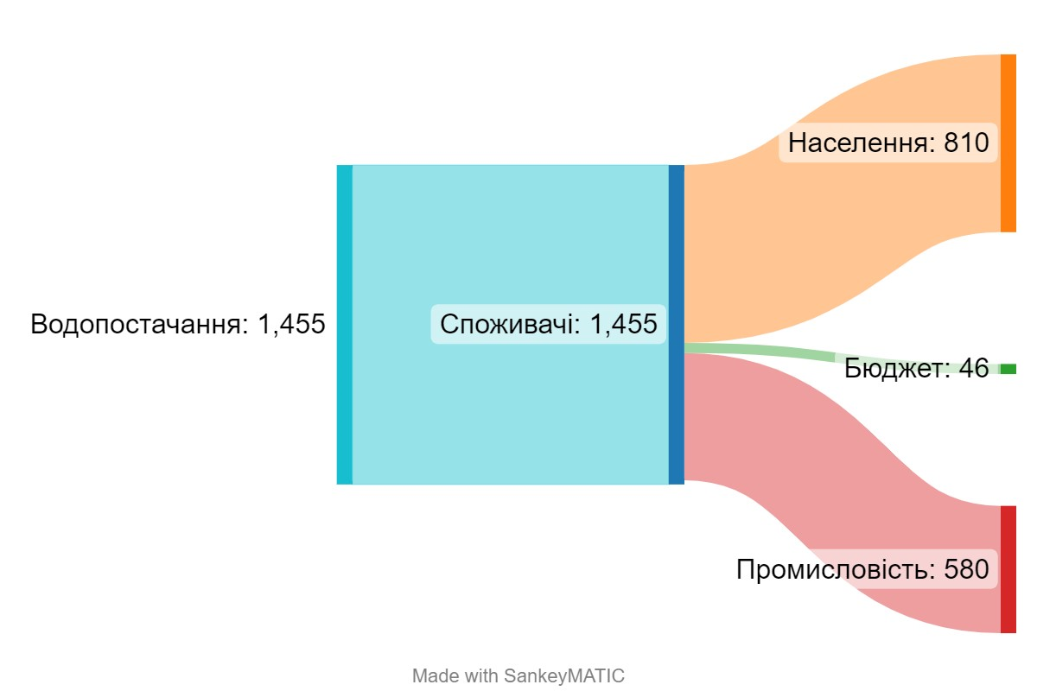
рис.2.14.Споживання води споживачами всіх категорій.

Послугами водоканалу користуються 14896 споживачі, послугами водовідведення 14317 споживачі.
Таблиця 2.11
Водовідведення з розподілом за категоріями споживачів за 2018–2023 рр.
№ | Напрями постачання води | Обсяги водовідведення по роках, тис.м³
№ | Напрями постачання води | 2018 | 2019 | 2020 | 2021 | 2022 | 2023
1 | Населення,тис.м3 | 1002,0 | 966,3 | 1005,1 | 1017,1 | 785,4 | 870,1
2 | Заклади бюджетної сфери,тис.м3 | 58,9 | 59,3 | 48,2 | 45,1 | 39,0 | 41,8
3 | Промислові підприємства,тис.м3 | 194,3 | 187,3 | 185,3 | 202,4 | 208,3 | 216,3
Всього |  | 1255,2 | 1212,9 | 1238,6 | 1264,6 | 1032,7 | 1128,2

Рис. 2.15. Структура споживання води споживачами всіх категорій міста за 2023р.

Рис. 2.16. Структура водовідведення з розподілом за категоріями споживачів міста з 2023 р.
Рис. 2.17. Загальне споживання води за 2018-2023 р.р.
Рис. 2.18. Загальне водовідведення по за 2018-2023 р.р.
Таблиця 2.12
Довідка про загальні обсяги споживання електроенергії на водопостачання та водовідведення за 2018-2023 рр., (МВт/тис.м3)
№ | Найменування | Роки
№ | Найменування | 2018 | 2019 | 2020 | 2021 | 2022 | 2023
1 | Електроенергія, витрачена на виробництво питної води | 3572,8 | 3557,8 | 3486,9 | 3593,9 | 2880,6 | 3009,6
2 | Електроенергія, витрачена на очистку стічних вод | 34,8 | 28,6 | 27,6 | 14,6 | 20,2 | 67,6

Рис. 2.19. Обсяги споживання електроенергії на водопостачання та водовідведення за 2018-2023 рр.

Таблиця 2.13
Питомі витрати електроенергії за 2018-2023 рр.,( МВт/тис.м³ )
№ | Найменування | Роки
№ | Найменування | 2018 | 2019 | 2020 | 2021 | 2022 | 2023
1 | Питома витрата електроенергії на водопостачання | 1,63 | 1,79 | 1,8 | 1,9 | 1,84 | 1,79
2 | Питома витрата електроенергії на водовідведення | 0,01 | 0,01 | 0,06 | 0,06 | 0,06 | 0,06

Рис. 2.20. Питомі витрати електроенергії на водопостачання та водовідведення

2.3. Основні споживачі енергоресурсів у населених пунктах Обухівської міської територіальної громади Київської області

2.3.1. Бюджетні установи
Муніципальні (бюджетні) будівлі представлені закладами управління охорони здоров’я, закладами освіти і науки та закладами культури.
Навчальні заклади:
- закладів дошкільної освіти-14
- закладів загальної середньої освіти-15
- центр інклюзивної освіти-1
- закладів позашкільної освіти-1

Обсяги споживання енергоресурсів в закладах освіти Обухівської міської територіальної громади за 2018-2023р.р.приведені в таблиці 2.14.

Таблиця 2.14.
№ | Найменування | 2018 рік | 2019рік | 2020рік | 2021рік | 2022рік | 2023рік
1. | Електроенергія,  тис.кВт | 725,9 | 701,6 | 528,3 | 788,2 | 781,9 | 1236,6

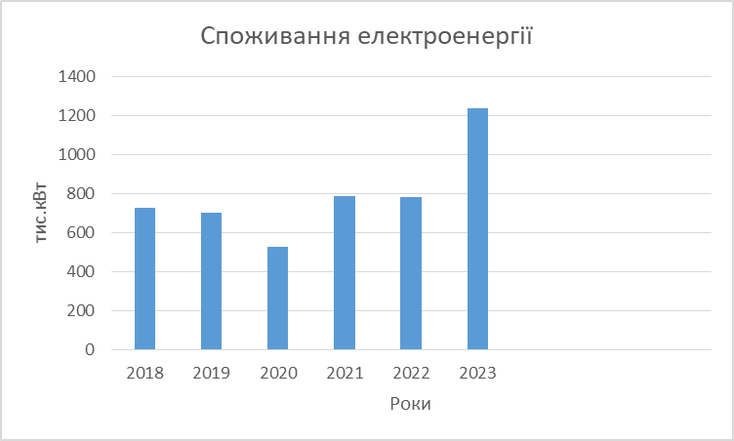

Рис.2.21. Обсяги споживання електроенергії у закладах освіти.

Медичне обслуговування населення у Обухівській міській територіальній громаді здійснює Обухівська багатопрофільна лікарня інтенсивної терапії, а також :
-центр первинної медико-санітарної медицини-1
-стоматологічна поліклініка-1
Обсяги споживання електричної енергії за 2018-2022р.р.КНП ОМР
«Обухівська БЛІЛ» приведені в таблиці 2.15

Таблиця 2.15
Рік, кВт/год.
2018 | 2019 | 2020 | 2021 | 2022 | 2023
505975 | 520079 | 538737 | 556918 | 464920 | 513126

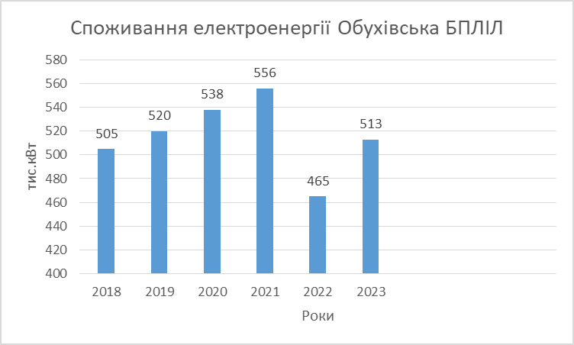

Рис.2.22.Обсяги споживання електроенергії КНП ОМР «Обухівська БЛІЛ»

В населених пунктах діють:
-бібліотек -16
-будинків культури-13
-клубів-6
-музеїв-5
-школи мистецтв-2
-туристичних об’єктів-56
Обсяг споживання електричної енергії за 2018-2022р.р.в закладах
культури
таблиця 2.16
Рік,кВт/год.
2018 | 2019 | 2020 | 2021 | 2022 | 2023
229449 | 91291 | 43350 | 107782 | 108675 | 108700

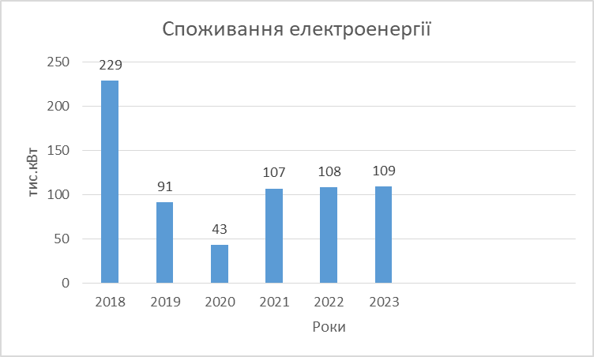

Рис.2.24.Обсяги споживання електроенергії в закладах культури.

У населених пунктах створені умови для занять спортом — працюють:
-дитяча спортивна школа-1
-стадіони-4
-спортивні майданчики-56
-басейни-2
Загальні обсяги споживання електроенергії, теплоносіїв, води та кількості проведених спортивних заходів «Центром фізичного здоров’я населення «Спорт для всіх» за 2018-2023р.р. приведено в таблиці 2.17.
Таблиця 2.17
№ | Найменування | 2018 | 2019 | 2020 | 2021 | 2022 | 2023
1.  2.  3.  4. | Електроенергія, кВт  Теплова енергія на опалення,Гкал  Обсяг води на технологічні потреби,тис.м3  Кількість проведених спортивних заходів | 7485  14,21  4,039  70 | 6787  12,06  5,839  118 | 14356  31,32  2,522  51 | 19314  45,23  1,874  74 | 24036  16,13  1,147  2 | 23651  53,9  5,56  61

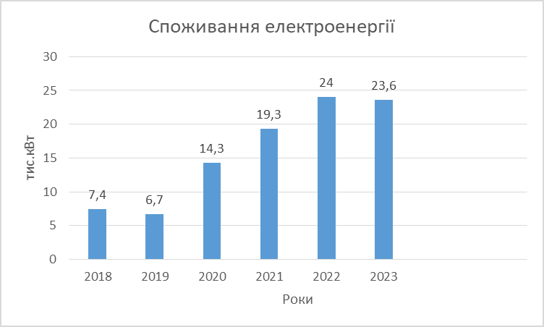

Рис.2.25.Обсяги споживання електроенергії в спортивних закладах
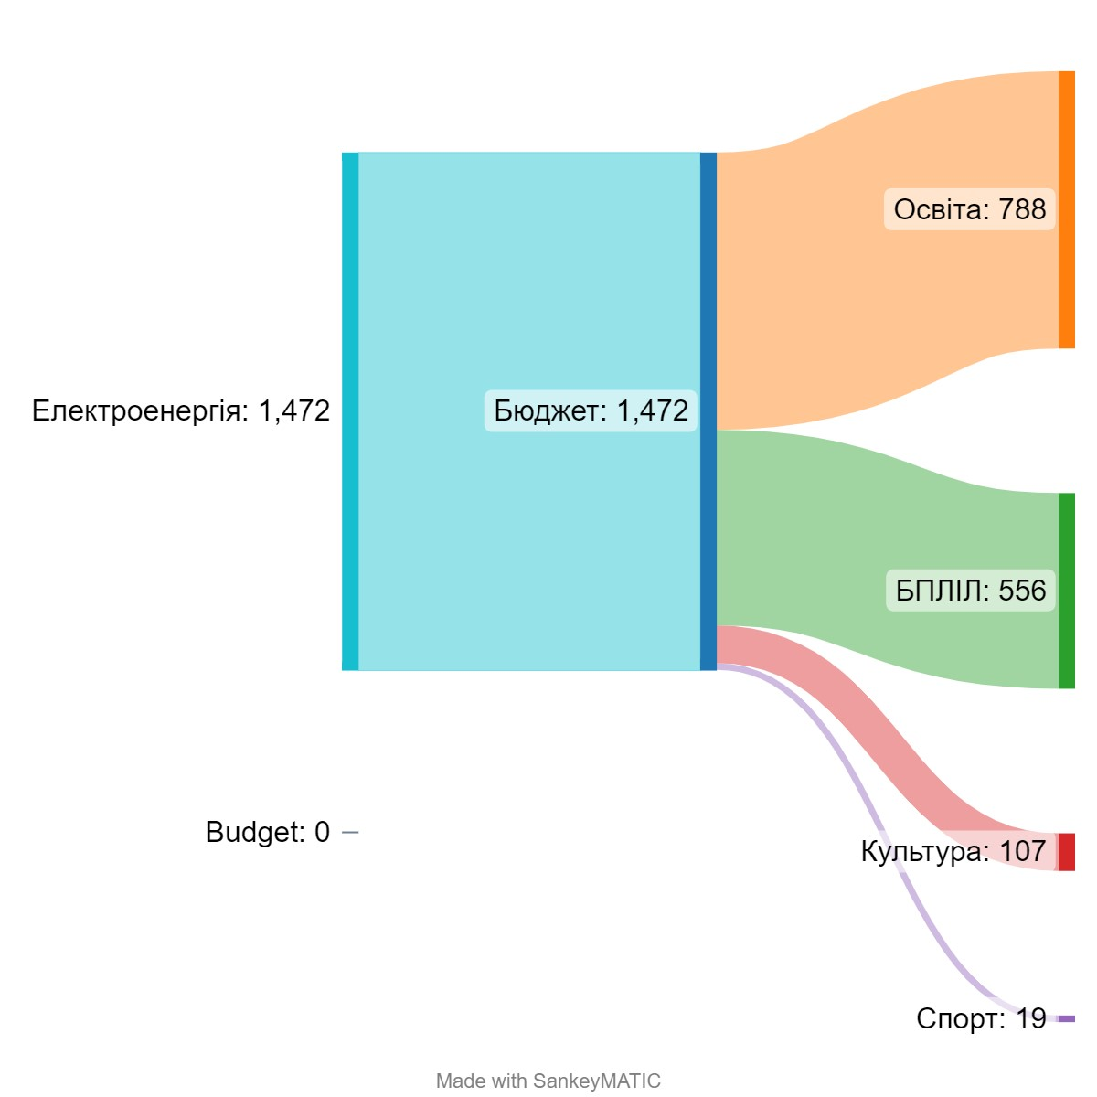

Рис.2.26 Обсяги споживання електроенергії в бюджетній сфері в 2021 році.

Таблиця 2.18
Обсяги споживання енергоресурсів загалом по всім будівлям муніципального сектору за період 2018 – 2023рр.
Найменування | Од. вим. | Роки
 |  |  | 2018 |  | 2019 |  | 2020 |  | 2021 |  | 2022 |  | 2023
Теплова енергія на опалення, в т.ч.: | Гкал | 12873 |  | 11924 |  | 9810 |  | 10818 |  | 9569 |  | 10715
КП "Обухіврайтепломережа" | Гкал | 8244 |  | 7416 |  | 6387 |  | 6870 |  | 6413 |  | 6392
ПАТ "Енергія" | Гкал | 4629 |  | 4508 |  | 3423 |  | 3948 |  | 3156 |  | 3298
ТОВ «Теплоенергопостач» | - | - |  | - |  | - |  | - |  | -
ТОВ «ЛІС» | - | - |  | - |  | - |  | - |  | - |  | 397
ТОВ «Українське тепло.Трипілля» | - | - |  | - |  | - |  | - |  | - |  | 628
Природний газ | тис.м³ | 226,39 |  | 180,78 |  | 151,48 |  | 122,26 |  | 115,79 |  | 115,7
Електроенергія, в т.ч.: | тис.кВтгод | 2596,31 |  | 2657,97 |  | 2825,41 |  | 3384,45 |  | 2918,78 |  | 7549
- Державний бюджет | тис.кВтгод | 964 |  | 1178 |  | 1305 |  | 1198 |  | 1382
- Місцевий бюджет | тис.кВтгод | 1632,314 |  | 1368,472 |  | 1520,405 |  | 2186,447 |  | 1536,775
Водопостачання | тис.м³ | 53,7 |  | 52,2 |  | 46,1 |  | 46,2 |  | 39,0 |  | 44
Водовідведення | тис.м³ | 58,9 |  | 59,3 |  | 48,2 |  | 45,1 |  | 39,0 |  | 42

2.3.1.1. БЕНЧМАРКІНГ в бюджетному секторі

Для проведення бенчмаркінгу в бюджетному секторі проведено аналіз теплового навантаження будівель в яких пройшла санація, що до утеплення стін, підлоги, заміни вікон на енергозберігаючі склопакети та реконструкцію систем опалення.
Розглянуто та проаналізовано будівлю ДНЗ «Рушничок» за період 2019-2021р.р..
За класом енергоспоживання ДНЗ «Рушничок» відповідає ДБН(державним будівельним нормам) В.2.6-31:2016;
-загальна площа-----------2275,0м2;
-об’єм------------------------6825,0м2;
-опалювальна площа------2275,0м2;
Ремонт та утеплення будівлі було проведено на початку 2020 року.
Для розрахунку ефективності проведених робіт були використані енергоаудиторські дослідження та кошторис на утеплення стін, утеплення плаского даху, утеплення підлоги, заміна старих вікон на металопластикові з подвійним склопакетом, реконструкція опалення.
Період теплового навантаження вибрано з урахуванням днів з однаковою середньою зовнішньою температурою повітря (-1,6С), що припадає на грудень місяць 2019-2021 р.р., таблиця 2.19.

таблиця 2.19
№ | Вид енергії | Грудень місяць/роки
№ | Вид енергії | 2019 | 2020 | 2021
1. | Теплова,Гкал. | 70,01 | 53,65 | 67,20

Динаміка споживання теплової енергії приведено на рис.2.27.

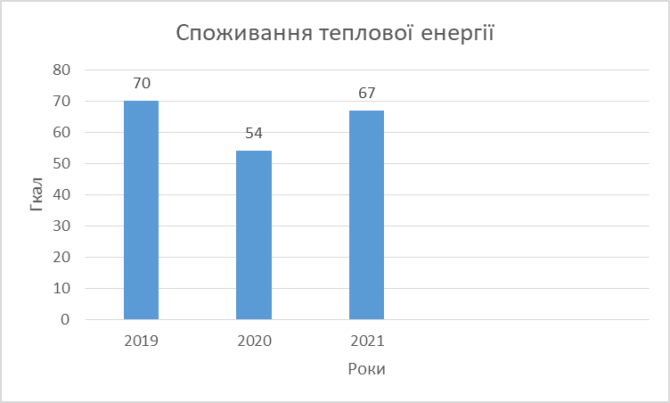
Зменшення використання теплової енергії відбулося за рахунок теплоізоляції стін з плит з мінеральної вати, заміни існуючих вікон на металопластикові, утеплення даху. Зріст споживання теплової енергії в грудні 2021 року відбулося із-за коливання температури зовнішнього середовища на – 1градус.

Перелік вартості робіт в табл.2.20.

№ | Найменування | Вартість, грн
1. | Утеплювання стін | 1897863,0
2. | Утеплення підлоги | 1386000,0
3. | Встановлення енергозберігаючих вікон | 385500,0
4. | Реконструкція опалення | 988200,0

Середнє споживання теплової енергії за грудень місяць 2020-2021р.р. становить 60,4 Гкал..Економія теплової енергії, в порівнянні з 2019 роком, становить 9,6Гкал. на загальну суму 18961,1 грн.(тариф на 1 Гкал.-1973,06грн.).Економія за 7 місяців опалювального періоду становить 132727,7грн.
Окупність впровадженого проекту від вкладених інвестицій становить:
Інвестиції 4657600,0грн
Розрахунок терміну окупності (РО)= -------------- -------------- =35років
річні заощадження 132727,7гр

2.3.2. Житловий фонд населених пунктів Обухівської міської територіальної громади Київської області
Житлові будинки населених пунктів Обухівської міської територіальної громади, Київської області обслуговує ТОВ «Міський житловий центр».
Підприємство здійснює поточні та капітальні ремонти житлового фонду населених пунктів Обухівської міської територіальної громади, проводить роботи з озеленення та благоустрою, обслуговування ліфтового господарства, утримання доріг та мереж зовнішнього освітлення, прибирання території, утримання парків, ремонт санітарно-технічного та електричного обладнання тощо.

Таблиця 2.19
Стан житлового фонду (помешкання – квартира або житловий будинок)
Показники | 2020 | 2021 | 2022 | 2023
Заселені будинки , разом | 3984 | 4108 | 4194 | 4194
У т.ч. індивідуальні будинки | 3860 | 3980 | 4065 | 4065
Багатоквартирні будинки комунальної власності | 100 | 99 | 99 | 99
Будинки ОСББ, ЖБК | 32 | 32 | 32 | 32
Житловий фонд громадської власності | - | 4 | 5 | 5
Відомчі житловий фонд | - | - | - | -
Житловий фонд, тис. кв. м загальної площі | 502,4 | 502,4 | 502,4 | 502,4
Багатоквартирні будинки в яких створені ОСББ | 15 | 15 | 15 | 15
% багатоквартирних будинків, у яких створені ОСББ від загальної кількості будинків | 15 | 14,8 | 14,8 | 14,8
% помешкань , підключених до /забезпечених:
- газопостачанням | 90 | 90 | 90 | 90
- централізованим водопостачанням | 99 | 99 | 99 | 99
- централізованим водовідведенням | 99 | 99 | 99 | 99
- централізованим опаленням | 95 | 95 | 95 | 95
- централізованим постачанням гарячої води | 65 | 65 | 65 | 65

Станом на 01 січня 2024 року 99 житлових будинків з централізованим теплопостачанням оснащені лічильниками теплової енергії.

Рис. 2.32. Структура житлового фонду населених пунктів Обухівської міської територіальної громади.

Переважна більшість житла збудована в період з 1930 по 1990 роки, тому має низькі за сучасними вимірами теплозахисні властивості і потребує поточного або капітального ремонту.

Таблиця 2.22
Споживання ПЕР житловим фондом (населення)
Види ресурсів | Роки
Види ресурсів | 2018 | 2019 | 2020 | 2021 | 2022 | 2023
Природний газ, тис. м³ | 13735,09 | 11934.91 | 12034.93 | 12810.50 | 12958.10 | 12958,1
Електроенергія, МВт.*год. | 28889 | 32014 | 34424 | 33677 | 32916 | 32915,9
Споживання холодної води, тис. м³ | 795,0 | 752,3 | 804,4 | 810,6 | 736,5 | 773,6
Водовідведення, тис. м³ | 1002,0 | 966,3 | 1005,1 | 1017,1 | 785,4 | 870,11
Теплова енергія, Гкал, в т.ч.: | 69739 | 57914 | 56744 | 59659 | 49666 | 51913
КП "Обухіврайтепломережа" | 8724 | 6970 | 6551 | 7525 | 6001 | 5943
ПАТ "Енергія"  ТОВ «Теплоенергопостач»  ТОВ «ЛІС»  ТОВ «Українське тепло.Трипілля» | 61015  -  -  - | 50944  -  -  - | 50193  -  -  - | 52134  -  -  - | 43665  -  -  - | 45970  -  -  -
Рис. 2.33.. Споживання природного газу, тис. м³.

Рис. 2.35. Споживання електроенергіі, МВт.*год
Рис. 2.36. Споживання холодної води та водовідведення, тис. м³.

Рис. 2.34.. Споживання теплової енергіі, Гкал.

Аналіз використання паливно -енергетичних ресурсів показує, що впродовж 2018-2023 років спостерігались наступні тенденції. Використання електроенергії рівномірно зростає, що пов`язано із збільшенням електричних приладів у населення.

2.3.3. Транспорт

До міського пасажирського транспорту рекомендовано включати всі пасажирські перевезення в межах громади. Відповідно транзитні пасажирські перевезення, а також міжміські пасажирські перевезення не включаються.
-міський комунальний транспорт. До міського комунального транспорту рекомендовано включати автомобілі, котрі належать місцевому органу влади, комунальним підприємствам, котрі надають комунальні послуги населенню (вивіз ТПВ, транспорт аварійних служб, машини швидкої допомоги, правоохоронних органів та МНС).
-міський приватний транспорт. До міського приватного транспорту входять як приватні автомобілі населення, так і комерційний транспорт.
Методологія збору даних по автомобільних перевезеннях є досить гнучкою. Основний наголос доцільно робити на правильному віднесенні витрат палива. Базовий принцип формування БКВ передбачає, що викиди зараховуються по кінцевому споживачу послуг. Відповідно зараховувати викиди від всіх вище перелічених секторів можна тільки при умові, що вони відносяться до географічних та юридичних меж громади. Методологія передбачає, що базовими вхідними даними є обсяги спожитого палива. Тому для визначення спожитого палива необхідна експертна оцінка, котра повинна включати як обсяги проданого пального, так і кількість автомобілів, зареєстрованих на даній території, а також пробіг по території місцевого органу влади та сере-дні витрати палива кожного виду транспортних засобів (л палива / на сто км.).
Пасажирські перевезення на території населених пунктів Обухівської міської територіальної громади Київської області здійснює ТОВ «ОБУХІВТРАНС» - базовий перевізник Обухівського району. Рухомий склад підприємства складає 180 автобусів. Щодня пасажирськими перевезеннями користуються понад 20000 пасажирів. Підприємство постійно працює над вдосконаленням своїх послуг, постійно оновлює рухомій склад та підвищує кваліфікацію своїх водіїв.

Загальна інформація щодо пасажирських перевезень на території населених пунктів Обухівської міської територіальної громади за 2023рік, табл.2.23.
таблиця 2.23
№ маршруту | Назва та напрям маршруту, | Транспортний засіб | Загальне споживання | Тип палива
1 | ТЗСМ-Лікарня | Mercedes-Benz | 17739 | ДП
2 | Яблуневий - Лікарня | Mercedes-Benz, Ikarus | 16100 | ДП
4 | Ленди-Піщана-Яблуневий | ПАЗ, БАЗ | 39420 | ДП
5 | Піщана-Автостанція | БАЗ, Рута, Mercedes-Benz | 99864 | ДП
6 | Піщана - Лікарня | БАЗ, Рута, Renault | 34164 | ДП
7 | Піщана - Лукавиця | БАЗ | 7884 | ДП
8 | Піщана - Блакитівка | Рута | 1576 | ДП
9 | Піщана - 8 Листопада | SHAOLIN | 7227 | ДП
10 | Піщана - Польок | Рута | 2365 | ДП
11 | Піщана - Яровівська | БАЗ | 788 | ДП
12 | Піщана - Соборна | БАЗ | 788 | ДП
14 | Піщана - Жеваги | БАЗ | 2759 | ДП

Загалом витрати палива на рік становлять 230,674 тис.л. дизельного палива. ТОВ «Обухівтранс» пропонує своїм пасажирам 15 маршрутів, що сполучують різні частини Обухівської міської територіальної громади. В Обухівському районі немає жодного населеного пункту, який би не мав автобусного сполучення з районним центром. Стратегічним маршрутом Обухівської міської територіальної громади є сполучення з обласним центром – містом Київ. Дуже багато людей там працює, навчається, відвідує медичні та культурні заклади. Тому крім маршрутів Обухів-Київ та Українка-Київ автобуси ТОВ «Обухівтранс» курсують на 9 маршрутах, що з’єднують села громади з столицею.

2.3.4. Вуличне освітлення

Послуги з обладнання, ремонту і утримання вуличного освітлення здійснюється ТОВ «МОНКОР». Електрична мережа вуличного освітлення налічує 284 вуличних опор, 5796 шт. світильників.
Кількість світлоточок, на яких впроваджено енергоефективні заходи-786шт.

таблиця 2.25.
Загальна технічна інформація про систему зовнішнього освітлення.
Найменування | Значення, роки
Найменування | 2018 | 2019 | 2020 | 2021 | 2022 | 2023
Загальне споживання електроенергії на вуличне освітлення,тис.кВт./год. | 1401 | 1412 | 1292 | 1569 | 810 | 570

Рис.2.37. Використання електричної енергії на вуличне освітлення 2018-2023р.р.

Рис.2.37.Динаміка споживання електричної енергії 2018-2023р.р.

Зниження споживання в 2022 році пов’язане періодами блекаутів та
світломаскування під час військової агресії росії до України.

Таблиця 2.26
Загальні дані про прилади зовнішнього освітлення 2023рік

Тип джерела світла | Потужність, Вт | Кількість
ДРЛ - дугова ртутна люмінесцентна лампа | 400 | 524
Світильники для ламп ЛЕД |  | 2633
LED - світлодіодна лампа | 105 | 2347

Рис. 2.38. Структура джерел освітлення за типами ламп.

2.3.4.1. Бенчмаркінг вуличного освітлення

Для проведення бенчмаркінгу вуличного освітлення що до порівняння використання електричної енергії, розглянуто використання ламп LED та дугових ртутних люмінісцентних ламп ДРЛ.

Порівнювальна характеристика ламп LED та ДРЛ приведена в таблиці 2.27.

таблиця 2.27.

№ | Тип лампи | Потужність,  Вт | Світловий потік  лм. | Довговічність,  год.
1. | ДРЛ | 400 | 15000 | 7100
2. | LED | 100 | 13000 | 50000

Із таблиці видно, що лампа LED виграє в порівнянні з лампою ДРЛ по споживанні потужності та терміну експлуатації. Крім цього, лампи ДРЛ мають ртуть, що потребує особливих умов їх утилізації, і як результат, додаткових витрат.
Сьогодні виробництво світильників, які мають тяжкі метали, значно знизилось і може зовсім припинитись.

Економічна ефективність використання ламп LED приведена в таблиці 2.28.

Таблиця 2.28.
№ | Тип лампи | Потужність,  Вт | Тривалість роботи на добу, год. | Загальне споживання на  добу, Вт | Вартість електроенергії,  грн./кВт | Річна вартість  електроенергії,  грн./кВт
1. | LED | 100 | 8 | 800 | 2,62 | 765,04
2. | ДРЛ | 400 | 8 | 3200 | 2,62 | 3060,16
Як показують розрахунки з таблиці, економічний ефект використання ламп LED становить 2294,99 грн. на рік. При заміні діючих ламп ДРЛ в кількості
524 шт. на лампи LED, загальна річна економія електричної енергії буде становити 1202,574тис. грн..

2.4. Споживання енергетичних ресурсів у ключових секторах

Споживання енергоресурсів за 2018-2023 роках в обраних секторах в натуральних одиницях наведено у таблиці 3.1.

Таблиця 2.29.
Споживання енергоресурсів за 2018-2023 роках
№ | Сектори включені в БКВ | 2018 | 2019 |  | 2020 | 2021 | 2022 2023
1. Муніципальні будівлі, обладнання/об'єкти
1.1 Муніципальні будівлі
1.1.1 | Природний газ, тис. м³ | 226,39 | 180,78 |  | 151,48 | 122,26 | 115,79 | 115,7
1.1.2 | Електроенергія, МВт.*год. | 2596,31 | 2657,97 |  | 2825,41 | 3384,45 | 2918,78 | 7548
1.1.3.1 | Водопостачання, тис. м³ | 53,7 | 52,2 |  | 46,1 | 46,2 | 39,0 | 44,8
1.1.3.2 | Водовідведення, тис. м³ | 58,9 | 59,3 |  | 48,2 | 45,1 | 39,0 | 41,8
1.1.4 | Теплова енергія, Гкал | 15767 | 15107 |  | 12798 | 14232 | 10613 | 10716
1.2 Муніципальні обладнання/об'єкти
Теплозабезпечувальні підприємства
1.2.1 | Теплова енергія (теплова енергія для власних потреб та втрати в мережі), Гкал | 20991 | 25436 |  | 24025 | 26451 | 23717 |  | 16063
Водоканал(промислові підприємства)
1.2.2 | Водопостачання та водовідведення, тис м3 | 2695,2 | 2663,2 | 2751,0 |  | 2719,3 | 2179,4 | 2378,7
2. Житлові будівлі
2.1 | Природний газ, тис. м³ | 13735.09 | 11934.91 |  | 12034.93 | 12810.50 | 12958.10 |  |  | 12958,1
2.2 | Електроенергія, МВт.*год. | 28889,00 | 32014,00 |  | 34424,00 | 33677,00 | 32916,00 |  |  | 32915,9
2.3.1 | Водопостачання, тис. м³ | 795,0 | 752,3 |  | 804,4 | 810,6 | 736,5 |  |  | 773,6
2.3.2 | Водовідведення, тис. м³ | 1002,0 | 966,3 |  | 1005,1 | 1017,1 | 785,4 |  |  | 870,11
2.4 | Теплова енергія, Гкал | 69739 | 57914 |  | 56744 | 59659 | 49666 |  |  | 51913,0
3. Муніципальне громадське освітлення
3.1 | Електроенергія, МВт.*год. | 1401 | 1412 |  | 1292 | 1569 | 810,20 |  |  | 570
4. Транспорт
 | Пасажирський транспорт
4.1 | Дизельне паливо,тис.л | 121,1 | 122,9 |  | 122,1 | 121,2 | 120,2 |  |  | 230,6
Для перерахунку спожитих енергоресурсів у натуральних одиницях у МВт·год використовувалися наступні коефіцієнти:

Тип енергоресурсу Коефіцієнт переводу

Теплова енергія ………………………. 1,163 МВт·год/ 1 Гкал
Зріджений газ ……………………..…. 6,765 МВт·год/1000 л
Дизельне паливо…………….………. 10,00 МВт·год/1000 л

З метою визначення витрат енергії на водопостачання та водовідведення проведено розрахунок питомих витрат електроенергії на водопостачання та водовідведення.
Таблиця 2.30.
Питомі витрати електроенергії на водопостачання та на водовідведення
Питомі витрати електроенергії |  | Роки
Питомі витрати електроенергії | 2018 | 2019 | 2020 | 2021 | 2022 | 2023
Питома витрата електроенергії на водопостачання, квт/м³ | 1,63 | 1,79 | 1,80 | 1,90 | 1,84 | 1,79
Питома витрата електроенергії на водовідведення квт/м³ | 0,01 | 0,01 | 0,06 | 0,06 | 0,06 | 0,06

З метою переведення об`єму спожитого газу з натуральних показників у МВт·год проведено розрахунок відповідних коефіціентів в залежності від показників теплоти згорання газу.
Таблиця 2.31.
Показник переведення природнього газу з одиниць об`єму в одиниці енергії
Роки | 2018 | 2019 | 2020 | 20021 | 2022 | 2023
Природний газ, МВт·год /тис. м³ | 9,39 | 9,39 | 9,39 | 9,39 | 9,39 | 9,39

Споживання енергоресурсів за 2018-2023 роки в обраних секторах в зведених одиницях, МВт · год, наведено у табл. 3.4.
таблиця 2.32.
№ | Сектори включені в БКВ | 2018 | 2019 | 2020 | 2021 | 2022 | 2023
1 | 2 | 3 | 4 | 5 | 6 | 7 | 8
1. Муніципальні будівлі, обладнання/об'єкти
1.1 Муніципальні будівлі
1.1.1 | Природний газ | 2125,80 | 1697,52 | 1422,40 | 1148,02 | 1087,27 | 1086,42
1.1.2 | Електроенергія | 2596,31 | 2657,97 | 2825,41 | 3384,45 | 2918,78 | 7548,9
1.1.3.1 | Водопостачання | 87,53 | 93,43 | 82,98 | 87,78 | 71,76 | 80,19
1.1.3.2 | Водовідведення | 5,89 | 5,93 | 2,89 | 2,70 | 2,34 | 2,5
1.1.4 | Теплова енергія | 18337 | 17569 | 14884 | 16551 | 12342 | 12462
1.2 Муніципальні обладнання/об'єкти
Теплозабезпечувальні підприємства
1.2.1 | Теплопостачання | 123563,1 | 89836,89 | 83540,83 | 169173,1 | 282125,4 | 84557,1
1.2.1 | в т.ч. втрати | 24412,53 | 29582,07 | 27941,08 | 30762,51 | 27582,87 | 18681,27
Водоканал(підприємства)
1.2.2 | Водопостачання та водовідведення | 3607,6 | 3586,4 | 3514,5 | 3608,5 | 2900,8 | 3077,2
 | Всього | 150323,23 | 115447,14 | 106270,12 | 193955,55 | 301448,35 | 108814,31
Продовження табл. 2.32.
1 | 2 | 3 | 4 | 5 | 6 | 7 8
2. Житлові будівлі
2.1 | Природний газ | 128972,50 | 112068,8 | 113007,99 | 120290,60 | 121676,56 | 121676,56
2.2 | Електроенергія | 28889,00 | 32014,00 | 34424,00 | 33677,00 | 32916,00 | 32915,9
2.3.1 | Водопостачання | 1295,85 | 1346,62 | 1447,92 | 1540,14 | 1355,16 | 1384,7
2.3.2 | Водовідведення | 100,2 | 96,63 | 603,06 | 610,26 | 471,24 | 522,0
2.4 | Теплова енергія | 81106 | 67353 | 65993 | 69383 | 57761 | 60374
 | Всього | 240363,55 | 212879,05 | 215475,97 | 225501 | 214179,96 | 216873,16
3. Муніципальне громадське освітлення
3.1 | Електроенергія | 1401 | 1412 | 1292 | 1569,45 | 810 | 570
 | Всього | 1401 | 1412 | 1292 | 1569,45 | 810 | 570
4. Транспорт
 | Пасажирпський транспорт
4.1. | Дизельне паливо | 1441 | 1441 | 1441 | 1441 | 1441 | 2744
 | Всього | 1441 | 1441 | 1441 | 1441 | 1441 | 2744
Разом |  | 393528,78 | 331179,19 | 324479,09 | 422467 | 517879,31 | 329001,47

11
Рис. 3.1. Динаміка споживання енергоресурсів за 2018-2023 роки в обраних секторах в зведених одиницях
Рис. 3.2. Динаміка споживання енергоресурсів у будівлях бюджетної сфери
Рис. 3.3. Динаміка споживання енергоресурсів у житлових будівлях

Рис. 3.4. Динаміка споживання енергоресурсів у громадському освітленні
Рис. 3.5. Динаміка споживання енергоресурсів у громадському транспорту
Динаміку споживання енергоресурсів за 2018-2023 роки по кожному з енергоресурсів в зведених одиницях, МВт·год, наведено на рисунку 3.7.

Рис. 3.7. Динаміка споживання енергоресурсів за 2018-2023 роки, МВт·год

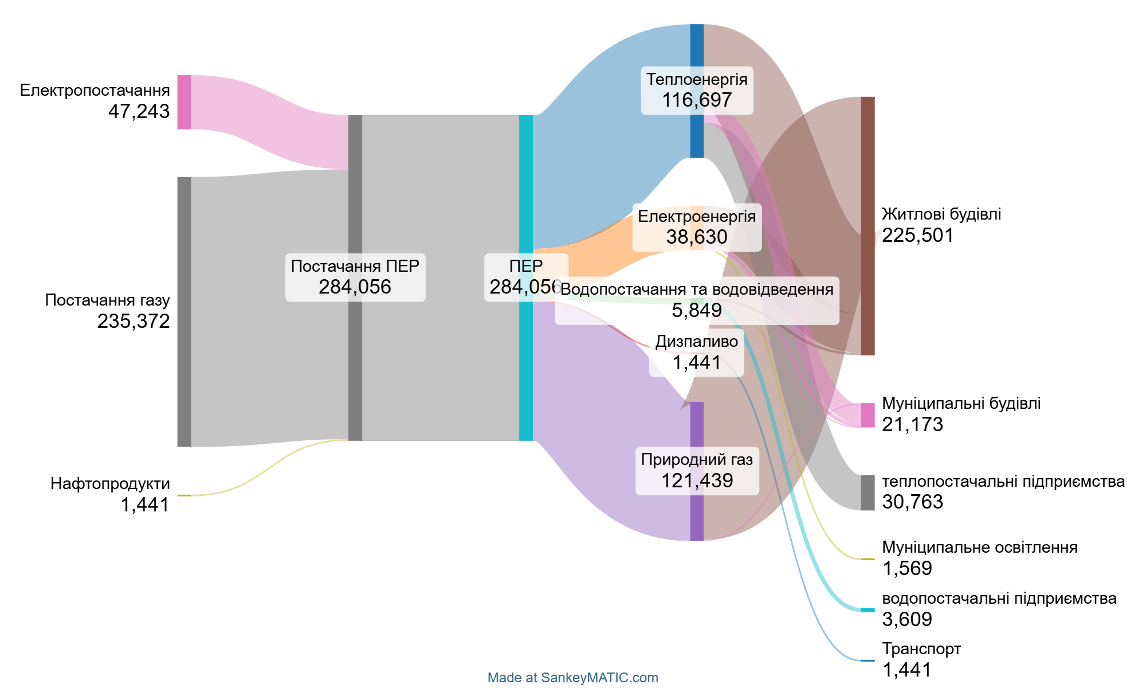

Рис. 3.8. Споживання енергоресурсів за 2021 рік по секторах, МВт·год

2.5. SWOT-АНАЛІЗ СТАЛОГО ЕНЕРГЕТИЧНОГО РОЗВИТКУ ОБУХІВСЬКОЇ МІСЬКОЇ ТЕРИТОРІАЛЬНОЇ ГРОМАДИ

Обухівська територіальна громада-це громада високої культури, в якій зручно та безпечно жити й працювати її мешканцям.
Мальовничий край з багатою природою та традиціями дає можливість розвивати самодостатню і заможну громаду, раціонально використовувати наявні ресурси, будувати ефективні взаємовідносини з бізнес – партнерами.
Стратегія розвитку фінансується за рахунок коштів місцевого бюджету Обухівської міської територіальної громади, субвенцій з державного обласного бюджету та інших коштів не заборонених законодавством України.
SWOT-аналіз є оцінкою стартових можливостей перед розробкою практичних кроків по реалізації плану соціально-економічного розвитку громади.
Сильні сторони | Слабкі сторони
1.Вигідне географічне положення (близькість до обласного центру, магістральних автомобільних та заліз-  ничних шляхів, басейн р. Дніпро).  2.Наявність відділу ЦНАП полегшує  розвиток бізнесу.  3.Потужний сільськогосподарський  комплекс в рослинницькій та тварин-  ницькій галузі.  4.Наявність історико-культурної спад-  щини.  5.Наявність великого промислового  вузла.  6.Наявність біологічного та ландшафт-  ного різноманіття (родюча земля, ліси,  річка Дніпро та Стугна, що дає змогу  розвивати екотуризм. | 1.Низький рівень залучення інвестицій.  2.Недостатній рівень благоустрою населених пунктів ОТГ.  3.Соціальна пасивність людей та низький рівень активності.  4.Відсутність централізованого водоза- безпечення в деяких сільських громадах.  5.Застаріла мережа водопостачання та  водовідведення, що потребує заміни.  6.Незадовільний стан тепломереж в  м.Обухів.
Можливості | Загроза
1.Продовження діяльності в Україні  проектів міжнародної технічної допомоги, що будуть підтримувати  об’єднані громади.  2.Зростання світового попиту на продовольство та виробів промисло-  вих підприємств.  3.Покращення бізнес-клімату в Україні  завдяки новим законам та реформам.  4.Прискорення процесів євроінтеграції  та впровадження безвізового режиму  сприятиме зростанню зацікавленості  інвесторів до України. | 1.Продовження або замороження війни в Україні.  2.Реформи проводяться повільно, не-  запланованими темпами через корупцію у владі, що призводить до  погіршення інвестиційного клімату.  3.Недосконала законодавча база, високий податковий тиск на бізнес.  4.Інфляція. нестабільний курс валюти.  5.Зростання цін на енергоносії.  6.Високі процентні ставки при отриманні кредитних ресурсів.  7.Зниження рівня реальних доходів  населення.

На сьогоднішній момент затвердження тарифів на електричну та теплову енергію знаходяться під жорстким регуляторним наглядом з боку НКРЕ. Ризики, пов’язані з державним регулюванням, полягають у тому, що процес тарифоутворення ще є непрозорий, не має чітких методик. Значними ризиками для енергетичних проектів є ризики прогнозу тарифів або цін на ПЕР на майбутні періоди. Більш значні ризики виникають при субсидуванні тарифів на ПЕР з боку держави, що створює для банків або інвесторів невизначеність на період дії проектів. Ринкові тарифи є більш прогнозовані, що знижує ризики для реалізації інвестиційних проектів.
Кредитні операції пов’язані з потенційними ризиками, які необхідно враховувати при прийнятті рішення про видачу кредиту. Традиційні механізми управління ризиками включають створення гарантій повернення боргу, страхування ризиків та інше.
Крім кредитних ризиків необхідно брати до уваги ризики, пов’язані з розробкою проекту, з отримання дозволів та інших погоджень необхідних для остаточного оформлення фінансування.
Ризики, щодо порушення графіка будівельних робіт, перевищення встановленого рівня втрат, збільшення витратної частини понад очікувану суму і меншу продуктивність, або економія в порівнянні з очікуваними.
Як високі так і низькі темпи інфляції можуть створити фінансові ризики для енергетичних проектів з огляду на те, що витрати здійснюють, як правило, на початковому етапі, дохід починають отримувати на наступних стадіях реалізації проекту. У період реалізації проектів більш високі темпи інфляції,
в порівнянні з очікуваними, можуть викликати збільшення витрат за проектом.

3.ЦІЛІ СТАЛОГО ЕНЕРГЕТИЧНОГО РОЗВИТКУ ТЕРИТОРІЇ ОБУХІВСЬКОЇ МІСЬКОЇ ТЕРИТОРІАЛЬНОЇ ГРОМАДИ

Україна взяла курс на енергозбереження та запровадження відновлювальної енергетики актуальність якого особливо зросла в останні роки через кілька важливих факторів, таких як енергетична безпека, економічна ефективність та екологічна стійкість. В грудні 2021 року Кабінет Міністрів України затвердив Національний план дій з енергоефективності на період до 2030 року згідно якого, Україна бере на себе зобов'язання скоротити кінцеве споживання ПЕР на 17,1%. Щодо використання ВДЕ то в серпні 2024 року Україна прийняла Національний план дій з відновлюваної енергетики на період до 2030 року згідно якого зобов'язується збільшити використання ВДЕ до рівня 27 % в загальному енергетичному балансі.
Беручи до уваги Національний план дій з енергоефективності та Національний план дій з відновлюваної енергетики Обухівська міська територіальна громада визначає наступні основні цілі:
До 2030 року за рахунок впровадження заходів з енергозбереження, підвищення енергоефективності та заміщення традиційних джерел енергії на відновлювальні та альтернативні:
- скоротити річне споживання енергоресурсів на 80077 МВт/рік;
- замістити частку традиційних джерел енергії за рахунок відновлювальних та альтернативних на 6351,56 МВт/рік;
- скоротити викиди парникових газів на 33138,33 т/рік.
Додатково очікується отримання наступних ефектів:
- підвищення енергетичної безпеки громади за рахунок когенерації;
- удосконалення системи управління енергоспоживанням в комунальних господарстві;
- стабілізація темпів зростання тарифів на теплову енергію для населення та бюджетної сфери;
- зниження викидів парникових газів;
- зниження забруднення повітря.
- покращення якості послуг з теплопостачання, водопостачання та водовідведення;
- підвищення рівня кліматичного комфорту в громадських та житлових будівлях;
- подовження строку експлуатації будівель міста на 50 років;
- покращення зовнішнього вигляду громадських та житлових будівель міста;
- збільшення кількості робочих місць;
- формування ощадливого відношення споживачів до споживання енергоресурсів
В таблиці 3.1 приведені результати розрахунку цільових показників сталого енергетичного розвитку громади.

Таблиця 3.1
Цілі сталого енергетичного розвитку
Назва сектора |  | Цілі сталого  енергетичного розвитку
Назва сектора | 2023 | 2030
Назва сектора | Фактичне споживання енергії | Підвищення енергоефективності |  | Розвиток ВДЕ |  | Прогнозоване кінцеве споживання
Назва сектора | МВт⋅год/рік | МВт⋅год/рік | % | МВт⋅год/рік | % | МВт⋅год/рік
1 | 2 | 3 | 4 | 5 | 6
Обов'язкові сектори
Громадські будівлі | 21180 | 5804 | 27,4 | 2352 | 18 | 13024
Житлові будівлі | 216873 | 64854 | 29,9 | 900 | 0,6 | 151119
Сфера теплопостачання | 84557 | 8306 | 9,8 | 3100 | 4,2 | 73151
Сфера водопостачання і водовідведення | 3077 | 799 | 26 |  |  | 2278
Зовнішнє освітлення | 570 | 228 | 40 |  |  | 342
Громадський транспорт | 2744 | 86 | 3,1 |  |  | 2658
Всього (обов'язкові сектори) | 329001 | 80077 | 24,3 | 6352 | 2,6 | 242572

Таблиця 3.2
Прогнозоване кінцеве споживання енергії
Обов’язкові сектори | Одиниці вимірювання | 2025 | 2026 | 2027 | 2028 | 2029 | 2030
1 | 2 | 3 | 4 | 5 | 6 | 7 | 8
Громадські будівлі | МВт⋅год/рік | 20213 | 19246 | 18279 | 17312 | 16345 | 15376
Житлові будівлі | МВт⋅год/рік | 206064 | 195255 | 184446 | 173637 | 162828 | 152019
Сфера теплопостачання | МВт⋅год/рік | 83173 | 81789 | 80405 | 79021 | 77637 | 76251
Сфера водопостачання і водовідведення | МВт⋅год/рік | 2944 | 2811 | 2678 | 2545 | 2412 | 2278
Зовнішнє освітлення | МВт⋅год/рік | 532 | 494 | 456 | 418 | 380 | 342
Громадський транспорт | МВт⋅год/рік | 2730 | 2716 | 2702 | 2688 | 2674 | 2658
Всього (обов’язкові сектори) | МВт⋅год/рік | 315656 | 302311 | 288966 | 275621 | 262276 | 248924
Таблиця 3.3
Щорічні індикативні показники підвищення енергоефективності
Назва сектора | Одиниці вимірювання | 2025 | 2026 | 2027 | 2028 | 2029 | 2030
Обов’язкові сектори
1 | 2 | 3 | 4 | 5 | 6 | 7 | 8
Громадські будівлі | МВт⋅год/рік | 967 | 1934 | 2901 | 3868 | 4835 | 5804
Громадські будівлі | % | 4,6 | 9,1 | 13,7 | 18,3 | 22,8 | 27,4
Житлові будівлі | МВт⋅год/рік | 10809 | 21618 | 32427 | 43236 | 54045 | 64854
Житлові будівлі | % | 5 | 10 | 15 | 20 | 25 | 29,9
Сфера теплопостачання | МВт⋅год/рік | 1384 | 2768 | 4152 | 5536 | 6920 | 8306
Сфера теплопостачання | % | 1,6 | 3,3 | 4,9 | 6,5 | 8,2 | 9,8
Сфера водопостачання і водовідведення | МВт⋅год/рік | 133 | 266 | 399 | 532 | 665 | 799
Сфера водопостачання і водовідведення | % | 4,3 | 8,6 | 13 | 17,3 | 21,6 | 26
Зовнішнє освітлення | МВт⋅год/рік | 38 | 76 | 114 | 152 | 190 | 228
Зовнішнє освітлення | % | 6,7 | 13,3 | 20 | 26,7 | 33,3 | 40
Громадський транспорт | МВт⋅год/рік | 14 | 28 | 42 | 56 | 70 | 86
Громадський транспорт | % | 0,5 | 1 | 1,5 | 2 | 2,5 | 3,1
Всього (обов’язкові сектори) | МВт⋅год/рік | 13345 | 26690 | 40035 | 53380 | 66726 | 80077
Всього (обов’язкові сектори) | %
Щорічні індикативні показники підвищення Таблиця 3.4
частки відновлюваних джерел енергії в кінцевому споживанні енергії
Назва сектора | Одиниці вимірювання | 2025 | 2026 | 2027 | 2028 | 2029 | 2030
Обов’язкові сектори
1 | 2 | 3 | 4 | 5 | 6 | 7 | 8
Громадські будівлі | МВт⋅год/рік | 150 | 590 | 1030 | 1470 | 1910 | 2352
Громадські будівлі | % | 1,1 | 4,5 | 7,9 | 11,3 | 14,7 | 18
Житлові будівлі | МВт⋅год/рік | - | 180 | 360 | 540 | 720 | 900
Житлові будівлі | % |  | 0,1 | 0,2 | 0,3 | 0,5 | 0,6
Сфера теплопостачання | МВт⋅год/рік | - | - | 775 | 1550 | 2375 | 3100
Сфера теплопостачання | % |  |  | 1 | 2,1 | 3,1 | 4,2
Сфера водопостачання і водовідведення | МВт⋅год/рік
Сфера водопостачання і водовідведення | %
Зовнішнє освітлення | МВт⋅год/рік
Зовнішнє освітлення | %
Громадський транспорт | МВт⋅год/рік
Громадський транспорт | %
Всього (обов’язкові сектори) | МВт⋅год/рік | 150 | 770 | 2165 | 3560 | 5005 | 6352
Всього (обов’язкові сектори) | % | 0,1 | 0,3 | 0,9 | 1,5 | 2,1 | 2,6

4. ПРОЕКТИ СТАЛОГО ЕНЕРГЕТИЧНОГО РОЗВИТКУ ТЕРИТОРІЇ ОБУХІВСЬКОЇ МІСЬКОЇ ТЕРИТОРІАЛЬНОЇ ГРОМАДИ
Основними завданнями Муніципального енергетичного плану щодо розвитку населених пунктів Обухівської міської територіальної громади є:
- ощадливе споживання основних видів енергії: природнього газу, електричної енергії, води, автомобільного пального, тощо;
- збільшення частки альтернативних джерел енергії;
- зміна свідомості мешканців в сторону раціонального використання енергетичних ресурсів;
- створення умов для залучення інвестицій на впровадження енергозберігаючих заходів та програм.
Відповідно до визначених вище завдань всі заходи розділені на:
а) маловитратні заходи;
б) технічні заходи, котрі потребують інвестицій.
Вибір енергоощадних заходів та відповідні техніко-економічні розрахунки проведені на підставі керівництва «Як розробити план щодо сталого енергетичного розвитку", частина IІI, а також на підставі Звітів по енергоаудиту типових будівель, Програми «U-LEAD з Європою»- Місцевий енергетичний план як складова енергетичної безпеки громади» розробленої Схеми теплопостачання м.Обухів.

4.1. Опис запланованих енергозберігаючих проектів та заходів у секторі бюджетних будівель.
Бюджетні установи, як споживачі енергетичних ресурсів є найпроблемнішими, адже фінансуються з міського бюджету. Тому заходи з енергозбереження є одні з найбільш актуальних.
Основні заходи у бюджетних будівлях повинні бути скеровані на наступне.
Маловитратні заходи та заходи спрямовані на зміну поведінки:
- встановлення лічильників обліку ПЕР;
- ведення моніторингу споживання енергоресурсів;
- проведення інформаційно-просвітницьких кампаній та підвищення мотивації щодо ощадливого використання ПЕР;
- встановлення дотягувачів дверей;
- очищення поверхні ламп та світильників;
- заміна ламп розжарювання на енергозберігаючі;
- заміна застарілих кухонних плит та холодильників на сучасні;
- встановлення балансувальної апаратури та теплоізоляції трубопроводів
Інвестиційні проекти у бюджетних будівлях:
- встановлення та наладка індивідуальних теплових пунктів, встановлення системи дистанційного моніторингу;
- заміна дерев`яних вікон та дверей на металопластикові енергозберігаючі;
- встановлення локальних систем вентиляції з рекуперацією;
- утеплення даху та підвальних приміщень;
- утеплення зовнішніх стін.

4.2. Опис запланованих енергозберігаючих проектів та заходів у секторі житлових будівель.
Житловий сектор, як вже було вище зазначено є основний споживач енергетичних ресурсів. Половина резерву енергозбереження в житловому фонді пов`язана з тепловою ізоляцією огороджувальних конструкцій житлових будинків.
Основні заходи у житлових будівлях повинні бути скеровані на наступне:
- популяризація енергоощадності серед населення;
- встановлення лічильників обліку ПЕР;
- встановлення ІТП;
-заміна ламп розжарювання на енергозберігаючі та встановлення приладів регулювання інтенсивності освітлення місць загального користування;
- запровадження принципово нових енергозберігаючих підходів при проектуванні та будівництві нового житла.

Інвестиційні проекти у житлових будівлях:
- заміна дерев`яних вікон та дверей на металопластикові енергозберігаючі;
- утеплення даху та підвальних приміщень;
- утеплення зовнішніх стін.

4.3. Опис запланованих енергозберігаючих проектів та заходів у секторі вуличного освітлення.
Загалом вуличне освітлення займає незначну частку у споживанні енергії. Як було вже зазначено, основним ПЕР для вуличного освітлення є електрична енергія.
Основними заходи у вуличному освітленні:
- очищення поверхні ламп та світильників;
- заміна та реконструкція мереж та опор;
- встановлення приладів регулювання інтенсивності освітлення та датчиків руху;
- заміна джерел світла на світлодіодні лампи.

4.4. Опис запланованих енергозберігаючих проектів та заходів у секторі громадського транспорту.
У сфері комунальних перевезень громадським транспортом є наступні енергоощадні заходи:
- контроль за технічним станом транспортних заходів;
- оновлення парку та проведення технічної модернізації транспортних засобів.

4.5. Опис запланованих енергозберігаючих проектів та заходів у секторі комунального підприємства водопостачання.
Основними заходами у сфері водопостачання та водовідведення є:
- вдосконалення системи енергоменеджменту на водопостачальному підприємстві;
- використання схеми оптимізованого водопостачання та розробка гідравлічної моделі мереж водопостачання;
- встановлення приладів обліку;
- підтримання в належному стані запірної арматури та мереж;
- модернізація (заміна) електро-насосних агрегатів та пускорегулюючого обладнання;
- реконструкція каналізаційно-напірних станцій.

4.6. Опис запланованих енергозберігаючих проектів та заходів у третинному секторі (сфері обслуговування).
-запровадження заходів з енергоефективної експлуатації будівель та обладнання;
- заміна електричних ламп на енергозберігаючі та встановлення автоматичних систем керування освітленням у будівлях третинного сектору;
- утеплення зовнішніх стін, заміна віконних конструкцій у будинках третинного сектору;
-використання енергоефективного технологічного обладнання.
З метою скорочення витрат енергоносіїв, формування ощадливого стилю життя-перехід на енергоощадні технології та матеріали, впровадження новітніх технологій в усіх галузях господарств, заміна застарілого неефективного обладнання.

5. ОРГАНІЗАЦІЯ ВИКОНАННЯ ТА ФІНАНСУВАННЯ МУНІЦИПАЛЬНОГО ЕНЕРГЕТИЧНОГО ПЛАНУ ЩОДО РОЗВИТКУ НАСЕЛЕНИХ ПУНКТІВ ОБУХІВСЬКОЇ МІСЬКОЇ ТЕРИТОРІАЛЬНОЇ ГРОМАДИ

5.1. Основні заходи Муніципального енергетичного плану щодо розвитку населених пунктів Обухівської міської територіальної громади
Таблиця 5.1.
Основні заходи Муніципального енергетичного плану щодо розвитку населених пунктів Обухівської міської територіальної громади
№ з/п | Назва проекту/заходу | Зміст заходу | Джерела фінансування | Часові рамки |  | Загальна вартість реалізації, (тис. грн) | Очікувана економія енергії, МВт-год/рік | Виробництво відновлювальної енергії, МВт-год/рік | Скорочення викидів СО2 (т/рік)
 |  |  |  | Дата початку | Дата завершення
 | 1. Муніципальні будівлі, обладнання/об'єкти |  |  |  |  | 632823,87 | 23095,95 | 5 451,56 | 9316,15
 | 1.1 Муніципальні будівлі |  |  |  |  | 162395,70 | 5 804,47 | 2 351,56 | 3 026,68
1.1.1 | Запровадження системи енергоменеджменту в бюджетних будівлях | Удосконалення системи енергоменеджменту, встановлення лімітів споживання ПЕР, закупівля програмного забезпечення, навчання персоналу | Кошти місцевого бюджету | 2025 | 2026 | 672,00 | 552,08 | 0,00 | 486,47
1.1.2 | Підвищення енергоефективності в будівлях бюджетної сфери (ДНЗ) | Реконструкція системи освітлення, заміна вікон та дверей, утеплення зовнішніх стін, ізоляція горища та підлоги, відновлення термоізоляції труб опалення | Кошти місцевих бюджетів; кредитні кошти; грантові кошти | 2025 | 2030 | 25 860,20 | 1 237,74 | 0,00 | 445,59
1.1.3 | Використання відновлювальних джерел енергії в бюджетних будівлях | Впровадження системи ГВП з сонячними колекторами та використання теплових насосів для обігріву | Кошти місцевих бюджетів; грантові кошти | 2025 | 2030 | 2 371,40 | 0,00 | 98,36 | 39,34
1.1.4 | Підвищення енергоефективності в будівлях бюджетної сфери (ЗОШ) | Реконструкція системи освітлення, заміна вікон та дверей, утеплення зовнішніх стін, ізоляція горища та підлоги, відновлення термоізоляції труб опалення | Кошти місцевих бюджетів; кредитні кошти; грантові кошти | 2025 | 2030 | 81 560,10 | 2 902,50 | 0,00 | 1 044,90
1.1.5 | Підвищення енергоефективності в будівлях бюджетної сфери | Реконструкція системи опалення, перехід на твердопаливні котли | Кошти місцевих бюджетів; кредитні кошти | 2026 | 2030 | 24 280,80 | 0,00 | 2 126,00 | 552,76
1.1.6 | Підвищення енергоефективності в будівлях бюджетної сфери ( ОЗ) | Реконструкція системи освітлення, заміна вікон та дверей, утеплення зовнішніх стін, ізоляція горища та підлоги, відновлення термоізоляції труб опалення | Кошти місцевих бюджетів; кредитні кошти; грантові кошти | 2025 | 2027 | 18 749,00 | 905,80 | 127,20 | 383,33
1.1.7 | Підвищення енергоефективності в будівлях бюджетної сфери ( інші бюджетні установи) | Реконструкція системи освітлення, заміна вікон та дверей, утеплення зовнішніх стін, ізоляція горища та підлоги, відновлення термоізоляції труб опалення | Кошти місцевих бюджетів; кредитні кошти; | 2025 | 2027 | 7 902,20 | 206,35 | 0,00 | 74,29
1.1.8 | Виготовлення енергетичних сертифікатів комунальних закладів | Виготовлення енергосертифікатів для закладів комунальної власності | Місцевий бюджет, державний або обласний бюджет, кошти МТД, кошти з інших джерел не заборонених законом | 2026 | 2027 | 1000,00 | - | - | -
 | 1.2 Муніципальні обладнання/об'єкти |  |  |  |  | 470428,17 | 17291,48 | 3 100,00 | 6289,47
1.2.1 | Підвищення енергоефективності теплопопостачальних підприємств | Конденсаційні газові котли-планова заміна на котельнях | Кошти підприємств | 2025 | 2027 | 3500,00 | 101,2 | 0,00 | 26.4
1.2.2 | Розбудова альтернативних джерел енергії | Встановлення газогенератора з активною потужністю 1,9 МВт на альтернативному паливі | Кошти підприємств,  кошти місцевих бюджетів, кредитні кошти | 2025 | 2026 | 26000,00 | 5256 | 0,00 | 1366,56
1.2.3 | Наладка теплового та гідравлічного режиму роботи системи ЦТП | Зменшення витрат мережної води, зниження споживання теплової енергії через припинення перетопів, зменшення витрат електроенергії на перекачування теплоносія, підвищення гідравлічної стійкості системи теплопостачання | Кошти підприємств; кошти місцевих бюджетів, кредитні ресурси | 2025 | 2026 | 1 400,00 | 2 209,10 | 0,00 | 552,27
1.2.4 | Оптимізація теплових потужностей та реконструкція об’єктів теплогенеруючих компаній з використання відновлювальних джерел енергії, альтернативних видів палива | Реконструкція окремих котелень з переводом на використання біопалива, теплових насосів та газових насосів у пікові навантаження | Кошти підприємств; кошти місцевих бюджетів, кредитні ресурси | 2025 | 2030 | 4 828,00 |  | 3 100,00 | 775,00
1.2.5 | Зменшення витрат електроенергії теплопостачальними підприємствами | Заміна обладнання на енергоефективне, модернізація технологічних схем котелень, автоматизація режимів горіння палива на котлах, заміна підживлювальних насосів та насосів робочої рідини | Кошти підприємств; кошти місцевих бюджетів; | 2025 | 2028 | 2850,00 | 1 104,55 | 0,00 | 983,05
1.2.6 | Використання енергоефективного обладнання | Заміна існуючого енергообладнання на енергозберігаюче на водопровідних насосних станцій, підвищувальних насосних станцій, водозабору | Кошти підприємств; кошти місцевих бюджетів, кредитні ресурси | 2025 | 2030 | 660,05 | 346,64 | 0,00 | 103,99
1.2.7 | Використання енергоефективного обладнання | Заміна існуючого енергообладнання на енергозберігаюче на каналізаційних насосних станцій, каналізаційних очисних споруд | Кошти підприємств; кошти місцевих бюджетів, кредитні ресурси | 2025 | 2030 | 890,12 | 277,31 | 0,00 | 83,19
1.2.8 | Зменшення  непродуктивних втрат | Будівництво, реконструкція, відновлення, розвиток та модернізація інфраструктури централізованого водопостачання та водовідведення, в тому числі з впровадженням енергоефективних технологій | Кошти підприємств, місцевий бюджет, державний або обласний бюджет, кредитні ресурси, кошти МТД, кошти з інших джерел не заборонених законом | 2026 | 2028 | 280300,00 | 175,02 | 0,00 | 52,51
1.2.9 | Зменшення  непродуктивних втрат | Будівництво, реконструкція, відновлення, розвиток та модернізація інфраструктури теплопостачання | Місцевий бюджет, державний або обласний бюджет, кошти МТД, кошти з інших джерел не заборонених законом | 2026 | 2029 | 150000,00 | 7821,66 | 0,00 | 2346,50
 | 2. Житлові будівлі |  |  |  |  | 757 298,76 | 64854,0 | 900,00 | 19284,48
2.1 | Просвітницькі кампанії з інформування мешканців щодо енергозберігаючих заходів та маловартісні заходи | Встановлення лічильників обліку, інформаційні кампанії, впровадження маловитратних заходів | Кошти мешканців, кошти місцевих бюджетів; кредитні кошти | 2025 | 2026 | 370,2 | 10 144,39 | 0 | 3 550,54
2.2 | Стимулювання мешканців до використання у домогосподарствах енергоощадних пристроїв освітлення та побутової техніки | Заміна ламп розжарювання на енергозберігаючі на сходових клітках та у власних оселях мешканців будинків | Кошти мешканців | 2025 | 2027 | 720,46 | 5 439,16 | 0 | 4 960,51
2.3 | Запровадження енергетичних кооперативів | Встановлення сонячних панелей у приватних домогосподарствах | Кошти мешканців, бюджетні кошти | 2025 | 2027 | 18 750,00 | 0 | 900,00 | 820,8
2.4 | Впровадження енергозберігаючих заходів в житлових будівлях (етап 1) | Утеплення фасадів житлових будинків, заміна вікон на енергоефективні, впровадження приладів обліку, заміна внутрішньобудинкових мереж опалення (у т.ч. теплоізоляція труб) | кошти державного бюджету; кошти місцевих бюджетів; кошти мешканців | 2025 | 2030 | 482 353,27 | 44343,4 | 0 | 8957,37
2.5 | Комплексна термомодернізація пілотних житлових будівель (ОСББ) | Утеплення фасаду, даху, цоколю, заміна вікон та дверей, встановлення ІТП, промивка, гідравлічне балансування системи, заміна вікон на сходових клітках, відновлення теплової ізоляції трубопроводів, ремонт покрівель, заходи з санації інженерних мереж | кошти державного бюджету; кошти місцевих бюджетів; кошти мешканців, кредитні кошти | 2025 | 2030 | 255 104,83 | 4927,05 | 0 | 995,26
 | 3. Муніципальне громадське освітлення |  |  |  |  | 5 468,40 | 557,74 | 0,00 | 508,66
3.1 | Реконструкція зовнішнього освітлення | Заміна ліхтарів на світлодіодні ліхтарі, встановлення апаратури регулювання включення виключення | Кошти місцевих бюджетів; кредитні кошти | 2025 | 2027 | 5 468,40 | 557,74 | 0,00 | 508,66
 | 4. Транспорт |  |  |  |  | 4500,00 | 86,00 | 0,00 | 21,50
4.1 | Технічне переоснащення парку громадського транспорту | Закупівля нових більш ефективних транспортних засобів | Кошти підприємств | 2026 | 2030 | 4500,00 | 86,00 | 0,00 | 21,50
 | 5.Третинний сектор (малий та середній бізнес, сфера обслуговування). |  |  |  |  | 33276,29 | 4394,23 | 0,00 | 4 007,54
5.1 | Запровадження енергоефективного освітлення | Заміна електричних ламп на енергозберігаючі та встановлення автоматичних систем керування освітленням у будівлях третинного сектору; | Кошти приватних підприємств | 2025 | 2026 | 465,95 | 517,72 | 0,00 | 472,16
5.2 | Використання енергоефективного технологічного обладнання. | Заміна наявного технологічного обладнання на більш енергоефективне | Кошти приватних підприємств | 2025 | 2029 | 18 637,92 | 1 553,16 | 0,00 | 1 416,48
5.3 | Впровадження енергозберігаючих заходів в будівлях третинного сектору | Заходи, спрямовані на економію енергії шляхом погодного регулювання, з налагодженням гідравлічного та теплового режиму внутрішньо-будинкових систем опалення та усуненням теплових втрат у неопалювальних приміщеннях; | Кошти приватних підприємств | 2025 | 2027 | 6 273,04 | 1 394,01 | 0,00 | 1 271,34
5.4 | Впровадження енергозберігаючих заходів в будівлях третинного сектору | Утеплення зовнішніх стін, заміна віконних конструкцій у будинках третинного сектору; | Кошти приватних підприємств | 2025 | 2027 | 7 899,38 | 929,34 | 0,00 | 847,56

Очікувані результати від реалізації варіантів з модернізації системи централізованого теплопостачання Обухівської міської територіальної громади:
1. Приєднане теплове навантаження зросте на 8,1%;
2. Частка теплової енергії з відновлювальних видів палива зросте до 6,65%;
3. Частка теплової енергії з використання скидної теплової енергії зросте на 35,6%;
4. В системі транспортування теплової енергії теплові втрати зменшаться з 23% до 12,8%;
5. Капітальні інвестиції комунальних підприємств становитимуть 4694,85 тис.грн. з терміном окупності 6,5 років, економія по витратам природного газу складе 9,593 тис.м³ на рік, електроенергії 39,6 МВт на рік;
6. Капітальні інвестиції приватних підприємств становитимуть 2213,823тис.грн. з терміном окупності 0,9 років;
Орієнтовна потреба коштів на реконструкцію та будівництво нових теплових мереж та об’єктів на них становитиме 150 000 тис.грн.(2698,5 метрів теплових мереж).

5.2. Проведення інформаційних компаній у сфері енергозбереження
Орієнтовний перелік заходів Днів Сталої Енергії є достатньо широкий і може включати наступні діяльності:
1) Демонстраційні заходи:
- Дні «відкритих дверей» на комунальних і промислових підприємствах, в громадських будівлях і приватних будинках, де застосовано сучасні енергоефективні технології, обладнання і матеріали;
- Виставки, ярмарки-продаж і технологічні фестивалі (огляди найкращих досягнень) за участю фірм-виробників енергоефективного обладнання і матеріалів, проектувальників і будівельників будівель з низьким споживанням енергії тощо;
- Фестиваль фільмів на екологічну тематику, про енергію і глобальну зміну клімату;
- Показ у режимі нон-стоп в багатолюдних місцях на великому екрані просто неба тематичних відеокліпів.
2) Освітні заходи:
- Конференції, семінари, дискусійні форуми і круглі столи, навчальні ігри і тренінги для різних цільових груп про деградацію довкілля і зміну клімату, засади сталого розвитку та їх практичне застосування у сфері виробництва і споживання енергії;
- Презентація шкільних навчальних програм з енергоощадності і захисту клімату, відповідних навчальних матеріалів та ігор;
- Енергоаудити шкільних будівель, виконані учнями (збір даних про споживання енергії, виявлення місць і способів непродуктивних втрат енергії, напрацювання рекомендацій з метою їх зменшення та запобігання марнотратству, практичне впровадження рекомендацій);
- Виступи учнів з презентацією результатів власних досліджень, що стосуються енергоефективності, застосування відновних джерел енергії тощо.
Окрім використання інформаційних матеріалів доречним є започаткування діяльності консультаційних пунктів з енергоефективних технологій, підтримка у розробці типових проектів термомодернізації будинків, презентації кращих прикладів досягнення енергоефективності у будівлях житлової сфери; сприяння формуванню ОСББ тощо.
Підсумовуючи, варто зауважити, що у місті повинна приділятись значна увага розробці комплексних заходів, орієнтованих на зміну свідомості населення у питаннях раціонального використання енергетичних ресурсів у всіх обраних секторах, адже для отримання позитивних результатів у вигляді зменшення рівня енергоспоживання важливим є об’єднання зусиль міської влади з приватним сектором, громадськими організаціями та безпосередніми споживачами енергоносіїв.

5.3. Роль та планова діяльність в галузі використання альтернативних джерел енергії
Важливим питанням у комплексі заходів з енергозбереження, крім
всебічного розвитку і застосування енергозберігаючих технологій, техніки, матеріалів та організації виробництва, має бути й залучення до паливно-енергетичного балансу населених пунктів поновлювальних, а також нетрадиційних (альтернативних) для сучасної енергетики джерел енергії.
Підвищення самозабезпечення населених пунктів Обухівської міської територіальної громади енергією за рахунок впровадження технологій з використання нетрадиційних і відновлювальних джерел енергії та альтернативних видів палива (НВДЕ) значною мірою відповідає зменшенню залежності міста від органічного палива.
Це стосується використання сонячного випромінювання для нагрівання води в системах опалення та гарячого водопостачання за допомогою сонячних колекторів, що дозволяє нагрівати воду до 40-50ºС і використання кремнієвих сонячних панелей для отримання електричної енергії, а також використання енергії геотермальних вод для потреб теплопостачання.
Одним із варіантів вирішення проблем стабільного теплопостачання може стати використання низькопотенційної енергії природного та техногенного походження через впровадження теплових насосів, які «забираючи» з ґрунту, повітря, води озера чи річки низькопотенційну теплоту, перетворюють її в енергію здатну нагрівати воду для обігріву приміщень і гарячого водопостачання. Крім того, джерелами низькопотенційної скидної теплоти техногенного походження є вентиляційні викиди та охолоджуюча вода технологічного та енергетичного обладнання підприємств, промислові та комунально-побутові стоки.
В населених пунктах започатковано процес використання біопалива в якості відновлюваного джерела енергії для виробництва теплової енергії, який необхідно розвивати і надалі ,а також для опалення приватних помешкань.
Оскільки масштабне впровадження використання поновлювальних і альтернативних джерел енергії в населених пунктах Обухівської міської територіальної громади тільки розпочинається, основними завданнями у цьому напрямку на найближчий час є:
- визначення запасів і ресурсів, розробка та відпрацювання ефективних схем, технологій та обладнання, впровадження пілотних проектів (в т.ч. вивчення можливості встановлення геліосистем для потреб гарячого водопостачання у дошкільних навчальних закладах, використання технології теплових насосів для їх опалення);
- створення спеціалізованих підприємств для виробництва обладнання, його сертифікації, монтажу та сервісу, забезпечення дослідних і проектних робіт, підготовка спеціалістів;
- доручення науково-дослідним, проектно-конструкторським установам та вищим навчальним закладам розробку проектів з альтернативної енергетики та проведення конкурсів з фінансування цих проектів;
- використання кредитних коштів ЄБРР і Світового банку, а також інших міжнародних фінансових організацій для реалізації заходів щодо впровадження поновлювальних та нетрадиційних джерел енергії;

5.4. Організаційна структура
З метою координації дій всіх учасників місцевого енергетичного ринку з метою забезпечення енергетичного розвитку населених пунктів громади Рішенням №939-44-VIII Обухівської міської ради від 31 серпня 2023 року створена робоча група з розробки Муніципального енергетичного плану населених пунктах Обухівської міської територіальної громади. До складу робочої групи включені перший заступник міського голови з питань діяльності виконавчих органів, керівники структурних підрозділів, ключових осіб з підприємства тепло та водопостачання. У межах своєї компетенції робоча група:
-формує концепцію енергетичної політики громади;
- розробляє та подає пропозиції щодо вдосконалення системи енергоменеджменту;
- подає запити та отримує необхідну інформацію щодо функціонування енергетичної сфери у підприємств, організацій та установ всіх форм власності;
- розробляє муніципальний енергетичний план розвитку та клімату;
- здійснює контроль за виконанням необхідних заходів із впровадженням муніципального енергетичного плану розвитку, формує звіти;
- проводить роз’яснювальну роботу з керівниками підприємств, установ та організацій всіх форм власності щодо включення їх до системи енергоменеджменту;
- інформує громаду щодо своєї діяльності та інших питань, пов’язаних з енергоефективністю.
Організаційна структура впровадження Муніципального енергетичного плану розвитку населених пунктів Обухівської міської територіальної громади є суттєвим елементом у системі енергоменеджменту населених пунктах Обухівської громади. Поточний контроль, обмін інформацією між зацікавленими сторонами та координацію дій всіх учасників забезпечує енергоменеджер, Загальну адміністративну структуру впровадження Муніципального енергетичного плану розвитку населених пунктів Обухівської міської територіальної громади приведено на рис. 5.1.

Рис. 5.1. Організаційно – управлінська структура системи енергоменеджменту у бюджетній сфері Обухівської міської територіальної громади.

Міський
голова

Заступник
міського
голови
Заступник
міського
голови
Фінансове
управління
Заступник
міського
голови
Заступник
міського голови
Керуючий
справами

Управління
та відділи
Управління
та відділи
Відділи
Відділи
Відділи
Управління капітального будівництва та експлуатаційних послуг

Відділ ЖКГ та транспорту
енергоменеджер у складі відділу

5. Моніторинг та контроль
Регулярний моніторинг Муніципального енергетичного плану(МЕП) з використанням відповідних індикаторів дозволяє оцінити імовірність досягнення запланованих цілей і, при необхідності вжити корегувальних заходів. Зокрема моніторинг Загальної стратегії передбачає будь які зміни в загальній стратегії та подає оновлені дані щодо перерозподілу співробітників та фінансових ресурсів. Моніторинг запланованих заходів описує стан їх реалізації, проблеми котрі при цьому виникали та відповідно їх вплив на досягнення цілей МЕП.
З метою досягнення вищезазначених цілей необхідно налагодити систему постійного моніторингу споживання паливно-енергетичних ресурсів. Дане завдання покладається на енергоменеджера (провідний спеціаліста з інвестицій). Система моніторингу споживання ПЕР є елементом системи енергоменеджменту. Зокрема, моніторинг споживання ПЕР у секторі транспорту здійснюється щорічно, споживання ПЕР у бюджетній сфері, громадському освітленні та на комунальних підприємств здійснюється щомісячно. З метою контролю енергоспоживання на об`єктах, що підпорядковані громаді встановлюються річні ліміти на споживання всіх видів енергоресурсів. В тому числі, для установ котрі фінансуються з бюджету громади встановлені щомісячні ліміти споживання енергоресурсів. Загалом запровадження системи енергомоніторингу використання ПЕР разом з системою енергоменеджменту дозволить:
- визначати результативність енергоефективних заходів;
- проводити ефективний аналіз даних енергоспоживання та розробки відповідних заходів;
- вдосконалити систему зв’язків та інформаційного обміну з комунальними підприємствами задля досягнення узгодженої енергетичної політики;
- сформувати єдиний реєстр проектів пов`язаних з енергоефективність, проводити постійний моніторинг їх виконання;
- здійснювати моніторинг витрат на закупівлю ПЕР бюджету громади;
- проведення інформаційно-просвітницької діяльності направленої на зміну свідомості населення щодо споживання ПЕР, а також роз’яснювальної роботи щодо ефективності тих чи інших заходів направлених на зменшення використання енергетичних ресурсів;

5.6. Джерела фінансування Муніципального енергетичного плану
Фінансова складова Муніципального енергетичного плану є визначальною у процесі реалізації енергоефективних проектів, і саме від неї залежить реалістичність МЕП.
Таким чином, з метою забезпечення виконання Муніципального енергетичного плану у населених пунктах Обухівської міської територіальної громади розглядаються наступні джерела фінансування заходів щодо ефективного використання паливно-енергетичних ресурсів:
1. Власні кошти підприємств.
Власні кошти підприємств, які здійснюють діяльність у сфері виробництва та транспортування теплової енергії, водопостачання, міського громадського транспорту, а також вуличного освітлення.
2. Державні цільові програми (державний бюджет).
3. Міські цільові програми (міський бюджет).
4. Донорські гранти.
5. Приватні інвестиції.
Зазвичай грантові кошти на впровадження інфраструктурних інвестиційних проектів надаються населеним пунктам і підприємствам-учасникам проектів міжнародної технічної допомоги. Оскільки грант є безповоротним цільовим фінансуванням, то виділення грантових коштів для фінансування інвестиційних проектів є вкрай обмеженим і здебільшого спрямованим на фінансування невеликих демонстраційних проектів, та / або на проведення передпроектних досліджень.
За рахунок розширення повноважень та підвищення ефективності роботи системи енергоменеджменту, існує досить велика ймовірність залучення грантових коштів у короткостроковому і середньостроковому періоді для фінансування м'яких заходів, демонстраційних та пілотних проектів. Це найбільш бажане джерело в короткостроковому періоді, тому населеним пунктам Обухівської міської територіальної громади необхідно активізувати роботу із залучення максимального обсягу грантових коштів у енергоефективність.
5. Банківські кредити.
Найпоширенішою формою фінансування інвестиційних проектів у житловій сфері та сфері виробництва, транспортування та споживання теплової енергії можуть стати банківські кредити для фінансування, як короткострокових проектів, так і середньострокових проектів, а також кредити міжнародних фінансових інститутів та іноземних державних установ, таких як Світовий банк, МФК, ЄБРР, ЄІБ, КФВ та ін. (для середньострокових і довгострокових інвестиційних проектів).

6. Комерційний (товарний) кредит.
Комерційний кредит - це товарна форма кредиту, який надається продавцями для покупців у вигляді відстрочки платежу за продані товари, надані послуги. У покупця завдяки комерційному кредиту досягається тимчасова економія грошових коштів, скорочується потреба в банківському кредиті. Комерційний кредит, в більшості випадків, має короткостроковий характер. Конкретні терміни і розмір кредиту залежать від виду та вартості товару, фінансового стану контрагентів та кон'юнктури ринку. Використання даного фінансового інструменту при виконанні МЕП є досить обмеженим.
7. Запозичення (облігації)
Для фінансування своїх середньострокових інвестиційних проектів підприємства та місцева влада можуть залучати інвестиційні ресурси на внутрішньому, або зовнішніх фінансових ринках шляхом випуску облігацій. Використання даного фінансового інструменту при виконанні МЕП є досить обмеженим.
8. Цільові внески співвласників багатоквартирних будинків
Цільові внески сплачуються співвласниками багатоквартирних будинків в обсязі, визначеному загальними зборами ОСББ, і спрямовуються, перш за все, на проведення робіт з удосконалення експлуатації внутрішніх будинкових інженерних систем і капітального ремонту будинку. Хоча обсяг коштів, який таким чином можна мобілізувати в короткий час, досить обмежений, є можливість поєднувати це джерело з іншими на умовах співфінансування.
9. Фінансовий лізинг.
Фінансовий лізинг є одним з найбільш надійних законодавчо регламентованих інструментів залучення фінансування середньострокових інвестиційних проектів у сфері виробництва, транспортування та постачання теплової енергії.
10. Залучення приватного капіталу.
Залучення приватного капіталу до фінансування довгострокових інвестиційних проектів може здійснюватися таким чином:
- фінансування залучає компанія-підрядник (виконавець ремонтних робіт), надаючи відстрочку оплати виконаних робіт;
- фінансування залучає компанія (ЕСКО), яка проводить роботи з термомодернізації будівлі, а далі надає комунальні послуги в будинку, або в бюджетному закладі відповідно до довгострокового договору.
В населених пунктах Обухівської міської територіальної громади ключовим та гарантованим джерелом фінансування заходів енергозбереження протягом останніх років був державний та місцевий бюджети. На даний час, беручи до уваги складне економічне становище в державі, акцент на джерела фінансування енергоефектиних проектів повинен бути суттєво зміщений на користь задіяння кредитних та грантових ресурсів.
Очевидним є те, що обсягу коштів, які виділялись з бюджету громади, або ж які були залучені від міжнародних фінансових інституцій, є недостатньо, особливо для впровадження проектів глибокої термомодернізації будівель. Таким чином, як вже зазначалось вище, акцент на джерела фінансування енергоефектиних проектів повинен бути суттєво зміщений на користь задіяння кредитних, грантових ресурсів та інших названих вище джерел фінансування. Кошти бюджету громади повинні скеровуватись здебільшого на забезпечення необхідної долі співфінансування енергоефективних проектів.
У бюджетному секторі основним джерелом фінансування розглядаються кредитні та грантові кошти із забезпеченням співфінансування зі сторони бюджету громади. Для житлових будівель – у структуру джерел фінансування додатково внесено кошти мешканців (близько 30-50% співфінансування залежно від комплексності виконання енергоефективних заходів), крім того є можливість залучення банківських кредитів для впровадження енергоефективних заходів, які починають надавати українські банки. Для інших секторів– визначальним джерелом фінансування, окрім кредитних та грантових коштів є власні кошти підприємств-постачальників енергетичних ресурсів, інших установ і організацій.
Плановий обсяг коштів, які необхідно скерувати на реалізацію енергоефективних проектів у обраних секторах МЕП населених пунктів Обухівської міської територіальної громади становить 1 433 367,32 тис. грн. (табл. 5.2.).
Таблиця 5.2.
Обсяг необхідних інвестицій для впровадження заходів з
енергозбереження для виконання зобов’язань МЕП населених пунктів Обухівської громади
Сектори | Вартість інвестицій, тис. грн.
1.Муніципальні будівлі, обладнання/об'єкти | 632 823,87
1.1 Муніципальні будівлі | 162 395,70
1.2 Муніципальні обладнання/об'єкти | 470 428,17
2. Житлові будівлі | 757 298,76
3. Муніципальне громадське освітлення | 5 468,40
4. Транспорт | 4 500,00
5. Третинний сектор (малий та середній бізнес, сфера обслуговування) | 33 276,29
Всього | 1 433 367,32

6. ОЧІКУВАННІ РЕЗУЛЬТАТИ ВИКОНАННЯ МУНІЦИПАЛЬНОГО ЕНЕРГЕТИЧНОГО ПЛАНУ ОБУХІВСЬКОЇ МІСЬКОЇ ТЕРИТОРІАЛЬНОЇ ГРОМАДИ
Визначаючи цілі МЕП Обухівської МТГ, робоча група орієнтувалась на існуючі Національні плани з підвищення енергоефективності та використання ВДЕ, які визначають мінімальні показники щодо скорочення кінцевого споживання ПЕР на 17,1% та заміщення традиційних джерел енергії на ВДЕ до 27% в загальному енергетичному балансі.
Муніципальний енергетичний план розвитку населених пунктів Обухівської міської територіальної громади є стратегічним документом, який спрямований на підвищення енергоефективності у бюджетних закладах та установах, житлових будівлях, громадському транспорті, муніципальному громадському освітленні, третинному секторі (малий та середній бізнес та сфера обслуговування) та на комунальних підприємствах.
За результатами розробки Муніципального енергетичного плану розвитку населених пунктів Обухівської міської територіальної громади проведений аналіз та оцінка поточного стану у сферах виробництва та споживання ПЕР. Проаналізована динаміка споживання енергетичних ресурсів за 5 років (з 2018 – 2023 рр.) у розрізі усіх секторів (муніципальні будівлі, обладнання/об'єкти, житлові будинки, муніципальне громадське освітлення, транспорт, третинний сектор, галузі промисловості.
Проведена оцінка готовності організаційно - управлінської структури Обухівської міської територіальної громади до впровадження та моніторингу стану виконання Муніципального енергетичного плану розвитку населених пунктів Обухівської міської територіальної громади, ефективності роботи системи МЕП. Надані пропозиції щодо удосконалення системи енергетичного менеджменту у населених пунктах Обухівської міської територіальної громади.
Було визначено, що для досягнення Національних цілей громаді необхідно виконати комплексну термомодернізацію всіх громадських будівель та житлових будинків підключених до СЦТ. Для виконання вказаних робіт та впровадження передбачених МЕП проєктів в інших секторах громаді необхідні кошти в розмірі 1,43 млрд. грн. Тільки в такому випадку громада може забезпечити скорочення споживання ПЕР (Теоретичний потенціал економії ПЕР), яке відповідає Національній стратегії. Нажаль навіть в цьому випадку показники використання ВДЕ недосяжні. При цьому враховуючі фінансові можливості громади та вкрай важке економічне становище країни, спричинене військовими діями, громада не має можливості впровадити необхідний обсяг робіт.
Окрім фінансових обмежень існують ще й технічні обмеження. Для термомодернізації такої кількості об'єктів протягом 6 років (2025-2030 роки) на ринку будівельних компаній відсутня необхідна кількість як компаній так і кваліфікованого персоналу.
Враховуючі фінансові можливості (фінансову рамку) Громади робоча група оцінила та визначила перелік проєктів, які дозволяють досягти дещо нижчих показників.

